Ovaj dokument sadrži odobrene informacije o lijeku za Izamby, s istaknutim izmjenama u odnosu na prethodni postupak koji je utjecao na informacije o lijeku (EMA/N/0000288023).

Više informacija dostupno je na internetskoj stranici Europske agencije za lijekove: https://www.ema.europa.eu/en/medicines/human/EPAR/izamby

PRILOG I.

SAŽETAK OPISA SVOJSTAVA LIJEKA

Ovaj je lijek pod dodatnim praćenjem. Time se omogućuje brzo otkrivanje novih sigurnosnih informacija. Od zdravstvenih radnika se traži da prijave svaku sumnju na nuspojavu za ovaj lijek. Za postupak prijavljivanja nuspojava vidjeti dio 4.8.

1. NAZIV LIJEKA

Izamby 60 mg otopina za injekciju u napunjenoj štrcaljki

2. KVALITATIVNI I KVANTITATIVNI SASTAV

Jedna napunjena štrcaljka sadrži 60 mg denosumaba u 1 mL otopine (60 mg/mL).

Denosumab je ljudsko monoklonsko IgG2 protutijelo proizvedeno u staničnoj liniji sisavaca (stanice jajnika kineskog hrčka) tehnologijom rekombinantne DNA.

Pomoćna(e) tvar(i) s poznatim učinkom

Ovaj lijek sadrži 46 mg sorbitola (E420) i 0,1 mg polisorbata 20 (E432) u jednom mL otopine.

Za cjeloviti popis pomoćnih tvari vidjeti dio 6.1.

3. FARMACEUTSKI OBLIK

Otopina za injekciju (injekcija).

Bezbojna do žućkasta otopina.

4. KLINIČKI PODACI

4.1 Terapijske indikacije

Liječenje osteoporoze u žena u postmenopauzi i u muškaraca s povećanim rizikom od fraktura. Kod žena u postmenopauzi denosumab značajno umanjuje rizik od fraktura kralježaka, nevertebralnih fraktura te fraktura kuka.

Liječenje gubitka koštane mase povezano s hormonskom ablacijom u muškaraca s rakom prostate koji imaju povećani rizik od fraktura (vidjeti dio 5.1). U muškaraca s rakom prostate koji primaju hormonsku ablaciju, Izamby značajno umanjuje rizik od fraktura kralježaka.

Liječenje gubitka koštane mase povezano s dugotrajnom sistemskom terapijom glukokortikoidima u odraslih bolesnika koji imaju povećani rizik od fraktura (vidjeti dio 5.1).

4.2 Doziranje i način primjene

Doziranje

Preporučena doza lijeka Izamby je 60 mg primijenjena kao jedna supkutana injekcija u bedro, trbuh ili nadlakticu jedanput u svakih 6 mjeseci.

Bolesnici moraju biti odgovarajuće opskrbljeni kalcijem i vitaminom D (vidjeti dio 4.4).

Bolesnicima koji se liječe lijekom Izamby treba dati uputu o lijeku i karticu s podsjetnikom za bolesnika.

Optimalno ukupno trajanje antiresorptivne terapije za osteoporozu (uključujući i denosumab i bisfosfonate) nije utvrđeno. Potreba za kontinuiranom terapijom treba se periodički procjenjivati na temelju koristi i potencijalnih rizika primjene denosumaba za svakog bolesnika pojedinačno, posebno nakon 5 ili više godina primjene (vidjeti dio 4.4).

Starije osobe (dob ≥ 65)
Nije potrebna prilagodba doze u starijih bolesnika.

Oštećenje funkcije bubrega
Nije potrebna prilagodba doze u bolesnika s oštećenjem funkcije bubrega (vidjeti dio 4.4 za preporuke vezane uz praćenje razine kalcija).

Nema dostupnih podataka u bolesnika s dugotrajnom sistemskom terapijom glukokortikoidima i s teškim oštećenjem funkcije bubrega (brzina glomerularne filtracije [engl. glomerular filtration rate, GFR] < 30 mL/min).

Oštećenje funkcije jetre
Djelotvornost i sigurnost primjene denosumaba nisu ispitivani u bolesnika s oštećenjem funkcije jetre (vidjeti dio 5.2).

Pedijatrijska populacija
Izamby se ne smije primjenjivati u djece u dobi < 18 godina zbog sigurnosnih rizika od ozbiljne hiperkalcijemije te moguće inhibicije rasta kosti i nicanja zubi (vidjeti dijelove 4.4 i 5.3). Trenutno dostupni podaci za djecu u dobi od 2 do 17 godina opisani su u dijelovima 5.1 i 5.2.

Način primjene

Za supkutanu primjenu.

Injekcije treba davati osoba koja je odgovarajuće obučena u tehnikama davanja injekcija.

Upute za uporabu, rukovanje i zbrinjavanje dane su u dijelu 6.6.

4.3 Kontraindikacije

Preosjetljivost na djelatnu tvar ili neku od pomoćnih tvari navedenih u dijelu 6.1.

Hipokalcijemija (vidjeti dio 4.4).

4.4 Posebna upozorenja i mjere opreza pri uporabi

Sljedivost

Kako bi se poboljšala sljedivost bioloških lijekova, naziv i broj serije primijenjenog lijeka potrebno je jasno evidentirati.

Dodatak kalcija i vitamina D

Odgovarajući unos kalcija i vitamina D važan je u svih bolesnika.

Mjere opreza pri uporabi

Hipokalcijemija
Važno je prepoznati bolesnike s rizikom za hipokalcijemiju. Prije započinjanja terapije hipokalcijemija se mora korigirati odgovarajućim unosom kalcija i vitamina D. Preporučuje se kliničko praćenje razina kalcija prije svake doze i, kod bolesnika koji su predisponirani za hipokalcijemiju, unutar dva tjedna nakon početne doze. Ako se kod nekog bolesnika tijekom liječenja pojavi sumnja na simptome hipokalcijemije (vidjeti dio 4.8 za simptome), potrebno je izmjeriti razinu kalcija. Bolesnike treba potaknuti na prijavu simptoma koji ukazuju na hipokalcijemiju.

U razdoblju nakon stavljanja lijeka u promet prijavljeni su slučajevi teške simptomatske hipokalcijemije (koja je rezultirala hospitalizacijom, događajima opasnim za život i smrtnim slučajevima). Iako se većina slučajeva pojavila u prvih nekoliko tjedana od početka liječenja, javljali su se i kasnije.

Istodobno liječenje glukokortikoidima dodatni je faktor rizika za hipokalcijemiju.

Oštećenje funkcije bubrega
Bolesnici s teškim oštećenjem funkcije bubrega (klirens kreatinina < 30 mL/min) ili bolesnici koji su na dijalizi imaju povećan rizik za razvoj hipokalcijemije. Rizik od razvoja hipokalcijemije te pratećeg porasta paratireoidnog hormona povećava se s povećanjem stupnja oštećenja bubrega. Prijavljeni su teški slučajevi i slučajevi sa smrtnim ishodom. Odgovarajući unos kalcija i vitamina D te redovito praćenje razine kalcija posebno su važni u ovih bolesnika, vidjeti gore navedeno.

Infekcije kože
Bolesnici koji primaju denosumab mogu razviti infekciju kože (pretežno celulitis) zbog koje mogu biti hospitalizirani (vidjeti dio 4.8). Bolesnicima treba savjetovati da u slučaju znakova ili simptoma celulitisa odmah zatraže medicinsku pomoć.

Osteonekroza čeljusti
Osteonekroza čeljusti prijavljena je u rijetkim slučajevima u bolesnika koji su primali denosumab za liječenje osteoporoze (vidjeti dio 4.8).

Početak liječenja / novi ciklus liječenja treba odgoditi u bolesnika s nezacijeljenim otvorenim lezijama mekog tkiva u ustima. Bolesnicima koji imaju prateće faktore rizika preporučuje se stomatološki pregled prije liječenja denosumabom te provođenje preventivnih stomatoloških zahvata i individualna procjena koristi i rizika.

Prilikom procjene rizika za razvoj osteonekroze čeljusti u bolesnika, potrebno je uzeti u obzir sljedeće faktore rizika:
- potentnost lijeka koji inhibira resorpciju kostiju (viši rizik za visokopotentne spojeve), put primjene (viši rizik za parenteralnu primjenu) i kumulativnu dozu terapije za resorpciju kostiju
- rak, komorbiditetna stanja (npr. anemija, koagulopatije, infekcija), pušenje
- istodobne terapije: kortikosteroidi, kemoterapija, inhibitori angiogeneze, radioterapija glave i vrata
- lošu oralnu higijenu, bolesti parodonta, slabo prianjajuće zubne proteze, povijest dentalne bolesti, invazivne stomatološke zahvate (npr. vađenje zuba).

Sve bolesnike za vrijeme liječenja denosumabom treba poticati na održavanje dobre oralne higijene, odlazak na redovite stomatološke preglede i da bez odlaganja prijave bilo kakve simptome vezane uz usnu šupljinu kao što su klimanje zubi, bol ili oticanje ili nezarastanje rana ili iscjedak. Tijekom liječenja invazivne stomatološke zahvate treba provesti tek nakon pažljivog razmatranja i izbjegavati ih neposredno blizu primjene denosumaba.

Plan zbrinjavanja za bolesnike koji razviju osteonekrozu čeljusti treba izraditi u bliskoj suradnji između liječnika i stomatologa, odnosno oralnog kirurga koji ima iskustva s osteonekrozom čeljusti. Treba razmotriti privremeni prekid liječenja dok se stanje ne riješi i pridonoseći faktori rizika ne ublaže, ako je to moguće.

Osteonekroza vanjskog slušnog kanala
Osteonekroza vanjskog slušnog kanala je bila prijavljena kod primjene denosumaba. Mogući faktori rizika osteonekroze vanjskog slušnog kanala uključuju uporabu steroida i kemoterapiju i/ili lokalne faktore rizika poput infekcije ili traume. Mogućnost osteonekroze vanjskog slušnog kanala potrebno je razmotriti u bolesnika koji primaju denosumab, a koji imaju simptome koji zahvaćaju uho uključujući kronične infekcije uha.

Atipične frakture femura
Atipične femoralne frakture prijavljene su u bolesnika koji primaju denosumab (vidjeti dio 4.8). Atipične femoralne frakture mogu se pojaviti uz slabu ozljedu ili bez ozljede u subtrohanternoj i dijafizalnoj regiji femura. Specifični nalazi radioloških pretraga opisuju te događaje. Atipične femoralne frakture zabilježene su i kod bolesnika s određenim komorbiditetnim stanjima (npr. nedostatak vitamina D, reumatoidni artritis, hipofosfatazija) i uz upotrebu određenih lijekova (npr. bisfosfonati, glukokortikoidi, inhibitori protonske pumpe). Ti su se događaji također pojavili bez terapije za liječenje poremećaja koštane resorpcije. Slične frakture zabilježene u kombinaciji s bisfosfonatima često su bile obostrane. Stoga se u bolesnika liječenih denosumabom koji su zadobili frakturu tijela femoralne kosti treba pregledati i nasuprotni femur. Prekid liječenja denosumabom kod bolesnika za koje se sumnja da imaju atipičnu femoralnu frakturu treba razmotriti na temelju individualne procjene koristi i rizika za svakog bolesnika. Tijekom liječenja denosumabom bolesnike treba savjetovati da prijave novu ili neobičnu bol u području bedara, kuka ili slabina. Bolesnike s takvim simptomima treba pregledati radi nepotpune femoralne frakture.

Dugoročna antiresorptivna terapija
Dugoročna antiresorptivna terapija (uključujući i denosumab i bisfosfonate) može doprinijeti povećanom riziku od štetnih ishoda kao što su osteonekroza čeljusti i atipične frakture femura zbog značajne supresije preoblikovanja kostiju (vidjeti dio 4.2).

Prekid liječenja
Nakon prekida liječenja denosumabom očekuje se smanjenje mineralne gustoće kosti (engl. bone mineral density, BMD) (vidjeti dio 5.1), što dovodi do povećanog rizika od prijeloma. Stoga se preporučuje praćenje BMD-a te razmatranje zamjenskog liječenja u skladu s kliničkim smjernicama.

Istodobno liječenje ostalim lijekovima koji sadrže denosumab
Tijekom liječenja lijekom Izamby bolesnici ne smiju istodobno uzimati druge lijekove koji sadrže denosumab (za prevenciju koštanih događaja u odraslih s koštanim metastazama solidnih tumora).

Hiperkalcijemija u pedijatrijskih bolesnika
Izamby se ne smije primjenjivati u pedijatrijskih bolesnika (dob < 18). Prijavljena je ozbiljna hiperkalcijemija. U nekim slučajevima iz kliničkih ispitivanja došlo je do komplikacija zbog akutnog oštećenja bubrega.

Pomoćne tvari

Ovaj lijek sadrži 0,1 mg polisorbata 20 (E432) u jednoj štrcaljki. Polisorbati mogu uzrokovati alergijske reakcije. S obzirom na to, potrebno je obratiti pažnju na bolesnike za koje je poznato da imaju alergije.

Ovaj lijek sadrži 46 mg sorbitola (E420) u jednom mL otopine. Treba uzeti u obzir aditivni učinak istodobno primijenjenih lijekova koji sadrže sorbitol (ili fruktozu) te unos sorbitola (ili fruktoze) prehranom.

Ovaj lijek sadrži manje od 1 mmol (23 mg) natrija po 60 mg, tj. zanemarive količine natrija.

4.5 Interakcije s drugim lijekovima i drugi oblici interakcija

U ispitivanju interakcija denosumab nije utjecao na farmakokinetiku midazolama koji se metabolizira putem citokroma P450 3A4 (CYP3A4). To upućuje na to da denosumab ne bi trebao mijenjati farmakokinetiku lijekova koji se metaboliziraju putem CYP3A4.

Ne postoje klinički podaci o istodobnoj primjeni denosumaba i hormonske nadomjesne terapije (estrogen), međutim, smatra se da je potencijal farmakodinamičke interakcije malen.

Na temelju podataka iz ispitivanja o prijelazu s jedne terapije na drugu (alendronat u denosumab) u postmenopauzalnih žena s osteoporozom, farmakokinetika i farmakodinamika denosumaba nije se mijenjala zbog ranije terapije alendronatom.

4.6 Plodnost, trudnoća i dojenje

Trudnoća

Nema podataka ili su podaci o primjeni denosumaba u trudnica ograničeni. Ispitivanja na životinjama pokazala su reproduktivnu toksičnost (vidjeti dio 5.3).

Ne preporučuje se primjena lijeka Izamby u trudnica niti u žena reproduktivne dobi koje ne koriste kontracepciju. Žene je potrebno savjetovati da ne zatrudne za vrijeme liječenja i barem 5 mjeseci po završetku liječenja denosumabom. Bilo koji učinak denosumaba vjerojatno će biti veći tijekom drugog i trećeg tromjesečja trudnoće budući da monoklonska protutijela prolaze kroz placentu linearno kako trudnoća napreduje, s najvećim prijenosom tijekom trećeg tromjesečja.

Dojenje

Nije poznato izlučuje li se denosumab u majčino mlijeko u ljudi. Ispitivanja na genetički izmijenjenom soju miševa kojima je RANKL (engl. receptor activator of nuclear factor ligand, RANKL) isključen uklanjanjem gena („knockout” soj miševa) pokazuju da odsustvo RANKL-a (ciljno mjesto denosumaba, vidjeti dio 5.1) tijekom trudnoće može utjecati na sazrijevanje mliječne žlijezde, što može dovesti do oslabljene laktacije u postpartalnom razdoblju (vidjeti dio 5.3). Potrebno je donijeti odluku o suzdržavanju od dojenja ili suzdržavanju od liječenja lijekom Izamby uzimajući u obzir korist dojenja za novorođenče/dojenče te korist liječenja denosumabom za ženu.

Plodnost

Ne postoje podaci o učinku denosumaba na plodnost u ljudi. Ispitivanja na životinjama ne ukazuju na izravan ili neizravan štetan učinak na plodnost (vidjeti dio 5.3).

4.7 Utjecaj na sposobnost upravljanja vozilima i rada sa strojevima

Izamby ne utječe ili zanemarivo utječe na sposobnost upravljanja vozilima i rada sa strojevima.

4.8 Nuspojave

Sažetak sigurnosnog profila

Najčešće nuspojave kod primjene denosumaba (zabilježene u više od jednog bolesnika od deset) su mišićno-koštana bol i bol u ekstremitetima. U bolesnika koji su uzimali denosumab primijećeni su manje česti slučajevi celulitisa, rijetki slučajevi hipokalcijemije, preosjetljivosti, osteonekroze čeljusti i atipičnih femoralnih fraktura (vidjeti dijelove 4.4 i 4.8 - opis odabranih nuspojava).

Tablični prikaz nuspojava

Podaci u tablici 1 u nastavku opisuju nuspojave zabilježene u kliničkim ispitivanjima faze II i III u bolesnika s osteoporozom i bolesnika s rakom dojke ili prostate koji su primali hormonsku ablacijsku terapiju; i/ili zabilježene u sklopu spontane prijave nuspojave.

Sljedeća je razdioba korištena za klasifikaciju nuspojava (vidjeti tablicu 1): vrlo česte (≥ 1/10), česte (≥ 1/100 i < 1/10), manje česte (≥ 1/1000 i < 1/100), rijetke (≥ 1/10 000 i < 1/1000), vrlo rijetke (< 1/10 000) i nepoznate (ne mogu se procijeniti iz dostupnih podataka). Unutar svake skupine po učestalosti i klasifikaciji organskog sustava nuspojave su navedene u padajućem nizu prema ozbiljnosti.

Tablica 1. Nuspojave zabilježene u bolesnika s osteoporozom i u bolesnika s rakom dojke ili prostate koji su primali hormonsku ablacijsku terapiju

MedDRA klasifikacija organskog sustava | Kategorija učestalosti | Nuspojava
Infekcije i infestacije | često | infekcija mokraćnog sustava
Infekcije i infestacije | često | infekcija gornjeg dišnog sustava
Infekcije i infestacije | manje često | divertikulitis¹
Infekcije i infestacije | manje često | celulitis¹
Infekcije i infestacije | manje često | infekcija uha
Poremećaji imunološkog sustava | rijetko | preosjetljivost na lijek¹
Poremećaji imunološkog sustava | rijetko | anafilaktička reakcija¹
Poremećaji metabolizma i prehrane | rijetko | hipokalcijemija¹
Poremećaji živčanog sustava | često | išijas
Gastrointestinalni poremećaji | često | konstipacija
Gastrointestinalni poremećaji | često | nelagoda u abdomenu
Poremećaji kože i potkožnog tkiva | često | osip
Poremećaji kože i potkožnog tkiva | često | ekcem
Poremećaji kože i potkožnog tkiva | često | alopecija
Poremećaji kože i potkožnog tkiva | manje često | izbijanje lihenoidnih kožnih promjena uzrokovano lijekom¹
Poremećaji kože i potkožnog tkiva | vrlo rijetko | hipersenzitivni vaskulitis
Poremećaji mišićno-koštanog i vezivnog tkiva | vrlo često | bol u ekstremitetima
Poremećaji mišićno-koštanog i vezivnog tkiva | vrlo često | mišićno-koštana bol¹
Poremećaji mišićno-koštanog i vezivnog tkiva | rijetko | osteonekroza čeljusti¹
Poremećaji mišićno-koštanog i vezivnog tkiva | rijetko | atipične frakture femura¹
Poremećaji mišićno-koštanog i vezivnog tkiva | nepoznato | osteonekroza vanjskog slušnog kanala²
¹ Vidjeti dio Opis odabranih nuspojava.
² Vidjeti dio 4.4.

U objedinjenoj analizi podataka iz svih placebom kontroliranih ispitivanja faze II i faze III, zabilježena je bolest slična gripi sa grubom stopom incidencije od 1,2% za denosumab te 0,7% za placebo. Iako je ova neuravnoteženost uočena kroz objedinjenu analizu, nije identificirana u stratificiranoj analizi.

Opis odabranih nuspojava

Hipokalcijemija
Nakon davanja denosumaba ženama u postmenopauzi s osteoporozom, u dva placebom kontrolirana klinička ispitivanja faze III, približno 0,05% (2 od 4050) bolesnica imalo je sniženje razine kalcija u serumu (manje od 1,88 mmol/l). Sniženje razine kalcija u serumu (manje od 1,88 mmol/l) nije prijavljeno ni u jednom od dva placebom kontrolirana klinička ispitivanja faze III u bolesnika koji su primali hormonsku ablacijsku terapiju, kao ni tijekom placebom kontroliranog kliničkog ispitivanja faze III u muškaraca s osteoporozom.

Nakon stavljanja lijeka u promet prijavljeni su rijetki slučajevi teške simptomatske hipokalcijemije koja je rezultirala hospitalizacijom, događajima opasnim po život i smrtnim slučajevima, pretežno u bolesnika s povećanim rizikom od hipokalcijemije koji su primali denosumab, s time da se najveći broj slučajeva pojavio u prvim tjednima od početka liječenja. Primjeri kliničke manifestacije teške simptomatske hipokalcijemije uključivali su produljenje QT intervala, tetaniju, napadaje i promijenjen mentalni status (vidjeti dio 4.4). Simptomi hipokalcijemije u kliničkim ispitivanjima s denosumabom uključivali su paresteziju ili ukočenost mišića, trzanje, spazme i grčeve mišića.

Infekcije kože
Ukupna incidencija kožnih infekcija u placebom kontroliranim kliničkim ispitivanjima faze III bila je slična u skupinama s placebom i denosumabom: u žena u postmenopauzi s osteoporozom (placebo [1,2%, 50 od 4041] naspram denosumaba [1,5%, 59 od 4050]); u muškaraca s osteoporozom (placebo [0,8%, 1 od 120] naspram denosumaba [0%, 0 od 120]); u bolesnika s rakom dojke ili prostate koji primaju hormonsku ablacijsku terapiju (placebo [1,7%, 14 od 845] naspram denosumaba [1,4%, 12 od 860]). Infekcije kože zbog kojih je došlo do hospitalizacije u postmenopauzalnih žena s osteoporozom koje su primale placebo prijavljene su u 0,1% (3 od 4041) naspram 0,4% (16 od 4050) kod žena koje su primale denosumab. U tim slučajevima pretežno se radilo o celulitisu. U ispitivanjima skupina s rakom dojke i rakom prostate, kožne infekcije su prijavljene kao teške nuspojave u sličnoj mjeri i za skupine koje su primale placebo (0,6%, 5 od 845) i za skupine koje su primale denosumab (0,6%, 5 od 860).

Osteonekroza čeljusti
Osteonekroza čeljusti rijetko je prijavljivana, u 16 bolesnika, u kliničkim ispitivanjima u bolesnika s osteoporozom i u bolesnika s rakom dojke ili prostate koji su primali hormonsku ablacijsku terapiju, a koja su uključivala ukupno 23 148 bolesnika (vidjeti dio 4.4).
Trinaest od ovih slučajeva osteonekroze čeljusti pojavilo se u postmenopauzalnih žena s osteoporozom tijekom produžetka kliničkog ispitavanja faze III nakon liječenja denosumabom do 10 godina. Incidencija osteonekroze čeljusti bila je 0,04% nakon 3 godine liječenja, 0,06% nakon 5 godina liječenja te 0,44% nakon 10 godina liječenja denosumabom. Rizik od osteonekroze čeljusti povećao se s razdobljem izloženosti denosumabu.

Rizik od osteonekroze čeljusti također je procijenjen u retrospektivnom kohortnom ispitivanju u 76 192 žena u postmenopauzi koje su netom počele liječenje denosumabom. Incidencija osteonekroze čeljusti bila je 0,32% (interval pouzdanosti (engl. confidence interval [CI]) od 95%: 0,26; 0,39) među bolesnicima liječenim denosumabom do 3 godine te 0,51% (CI od 95%: 0,39; 0,65) među bolesnicima liječenim denosumabom tijekom praćenja do 5 godina.

Atipične frakture femura
U programu kliničkih ispitivanja osteoporoze atipične frakture femura rijetko su prijavljene u bolesnika liječenih denosumabom (vidjeti dio 4.4).

Divertikulitis
Neuravnoteženost nuspojave divertikulitisa zabilježena je u jednom placebom kontroliranom kliničkom ispitivanju faze III, u bolesnika s rakom prostate koji su primali terapiju deprivacije androgena (engl. androgen deprivation therapy, ADT) (1,2% denosumab, 0% placebo). Incidencija divertikulitisa bila je usporediva u terapijskim skupinama žena u postmenopauzi ili muškaraca s osteoporozom i žena koje primaju terapiju inhibitorima aromataze zbog nemetastazirajućeg raka dojke.

Reakcije preosjetljivosti povezane s lijekom
Nakon stavljanja lijeka u promet u bolesnika koji primaju denosumab prijavljeni su rijetki slučajevi preosjetljivosti povezani s lijekom, uključujući osip, urtikariju, oticanje lica, eritem i anafilaktičke reakcije.

Mišićno-koštana bol
Mišićno-koštana bol, uključujući i teške slučajeve, prijavljena je u bolesnika koji su primali denosumab nakon stavljanja lijeka u promet. U kliničkim ispitivanjima mišićno-koštana bol je bila vrlo česta u obje skupine, tj. u skupini s denosumabom i u placebo skupini. Slučajevi kad je mišićno-koštana bol dovela do prekida terapije u ispitivanju bili su manje česti.

Izbijanje lihenoidnih kožnih promjena uzrokovano lijekom
Izbijanje lihenoidnih kožnih promjena uzrokovano lijekom (npr. reakcije nalik na lichen planus) prijavljeno je u bolesnika nakon stavljanja lijeka u promet.

Ostale posebne populacije

Pedijatrijska populacija
Denosumab se ne smije primjenjivati u pedijatrijskih bolesnika (dob < 18). Prijavljena je ozbiljna hiperkalcijemija (vidjeti dio 5.1). U nekim slučajevima iz kliničkih ispitivanja došlo je do komplikacija zbog akutnog oštećenja bubrega.

Oštećenje funkcije bubrega
U slučaju izostanka nadopune kalcija, bolesnici s teškim oštećenjem funkcije bubrega (klirens kreatinina < 30 mL/min) ili bolesnici koji su na dijalizi u kliničkim su ispitivanjima imali povećan rizik za razvijanje hipokalcijemije. Odgovarajući unos kalcija i vitamina D važan je za bolesnike s teškim oštećenjem funkcije bubrega ili za bolesnike koji su na dijalizi (vidjeti dio 4.4).

Prijavljivanje sumnji na nuspojavu

Nakon dobivanja odobrenja lijeka važno je prijavljivanje sumnji na njegove nuspojave. Time se omogućuje kontinuirano praćenje omjera koristi i rizika lijeka. Od zdravstvenih radnika se traži da prijave svaku sumnju na nuspojavu lijeka putem nacionalnog sustava prijave nuspojava: navedenog u Dodatku V.

4.9 Predoziranje

U kliničkim ispitivanjima nije bilo iskustava s predoziranjem. U kliničkim ispitivanjima denosumab se primjenjivao u dozama do 180 mg svaka 4 tjedna (kumulativne doze do 1080 mg tijekom 6 mjeseci) i nisu zabilježene nikakve dodatne nuspojave.

5. FARMAKOLOŠKA SVOJSTVA

5.1 Farmakodinamička svojstva

Farmakoterapijska skupina: lijekovi za liječenje bolesti kostiju – ostali lijekovi s učinkom na strukturu kosti i mineralizaciju, ATK oznaka: M05BX04

Izamby je biosličan lijek. Detaljnije informacije dostupne su na internetskoj stranici Europske agencije za lijekove https://www.ema.europa.eu.

Mehanizam djelovanja

Denosumab je ljudsko monoklonsko protutijelo (IgG2) usmjereno na RANKL za koji se veže visokim afinitetom i specifičnošću, sprječavajući aktivaciju njegovog receptora RANK na površini prekursora osteoklasta i na osteoklastima. Sprječavanje RANKL/RANK interakcije inhibira stvaranje osteoklasta, njihovu funkciju i preživljavanje te stoga smanjuje resorpciju kosti u kortikalnoj i trabekularnoj kosti.

Farmakodinamički učinci

Liječenje denosumabom brzo je smanjilo brzinu pregradnje kosti dosežući najnižu vrijednost koštanog markera resorpcije u serumu C-telopeptida tipa 1 (CTX) (85% smanjenje) kroz tri dana, uz održanje smanjenja tijekom razdoblja doziranja. Na kraju svakog razdoblja doziranja smanjenja CTX-a djelomično su oslabljena s maksimalnog smanjenja od ≥ 87% na približno ≥ 45% (raspon 45 – 80%), odražavajući reverzibilnost učinaka denosumaba na preoblikovanje kostiju jednom nakon smanjenja vrijednosti razina u serumu. Ti su se učinci zadržali s kontinuiranom terapijom. Markeri pregradnje kosti su, općenito, unutar 9 mjeseci od zadnje primijenjene doze dosegli razine vrijednosti prije liječenja. Pri ponovnom uvođenju terapije smanjenja CTX-a zbog denosumaba bila su slična onima kao u bolesnika koji počinju s primarnom terapijom denosumabom.

Imunogenost

Tijekom liječenja denosumabom mogu se razviti protutijela na denosumab. Nije opažena vidljiva korelacija između stvaranja protutijela i farmakokinetike, kliničkog odgovora ili nuspojava.

Klinička djelotvornost i sigurnost u žena u postmenopauzi s osteoporozom

Djelotvornost i sigurnost denosumaba primjenjivanog jedanput svakih šest mjeseci tijekom razdoblja od tri godine ispitane su u žena u postmenopauzi (7808 žena u dobi 60 – 91 godine, od kojih je 23,6% imalo pretežno frakture kralježaka) s početnom mineralnom gustoćom kosti (engl. bone mineral density, BMD) lumbalne kralježnice ili cijelog kuka u T-vrijednostima između -2,5 i -4,0 te srednjom apsolutnom vjerojatnošću za frakturu unutar 10 godina od 18,60% (decili: 7,9 – 32,4%) za veću osteoporotičnu frakturu te 7,22% (decili: 1,4 – 14,9%) za frakturu kuka. Iz ovog ispitivanja su isključene žene s drugim bolestima ili terapijama koje mogu utjecati na kosti. Žene su svakodnevno primale dodatke kalcija (barem 1000 mg) i vitamina D (barem 400 IU).

Učinci na frakture kralježaka
Denosumab je značajno smanjio rizik od novih fraktura kralježaka tijekom prve, druge i treće godine (p < 0,0001) (vidjeti tablicu 2).

Tablica 2. Učinak denosumaba na rizik od novih fraktura kralježaka

 | Udio žena s frakturama (%) |  | Apsolutno smanjenje rizika (%)  (95% CI) | Relativno smanjenje rizika (%)  (95% CI)
 | Placebo  n = 3906 | Denosumab  n = 3902
0 – 1 godina | 2,2 | 0,9 | 1,4 (0,8; 1,9) | 61 (42; 74)**
0 – 2 godine | 5,0 | 1,4 | 3,5 (2,7; 4,3) | 71 (61; 79)**
0 – 3 godine | 7,2 | 2,3 | 4,8 (3,9; 5,8) | 68 (59; 74)*
*p < 0,0001, **p < 0,0001 – eksplorativna analiza

Učinak na frakture kuka
Denosumab je pokazao 40%-tno relativno smanjenje (0,5%-tno smanjenje apsolutnog rizika) rizika frakture kuka tijekom 3 godine (p < 0,05). Tijekom 3 godine incidencija frakture kuka bila je 1,2% u skupini koja je primala placebo u usporedbi s 0,7% u skupini koja je primala denosumab.

U post-hoc analizi u žena u dobi od > 75 godina zabilježeno je smanjenje relativnog rizika od 62% s denosumabom (1,4%-tno smanjenje apsolutnog rizika, p < 0,01).

Učinak na sve kliničke frakture
Denosumab je značajno smanjio frakture za sve tipove/skupine fraktura (vidjeti tablicu 3).

Tablica 3. Učinak denosumaba na rizik kliničkih fraktura tijekom 3 godine

 | Udio žena s frakturama (%)⁺ |  | Apsolutno smanjenje rizika (%)  (95% CI) | Relativno smanjenje rizika (%)  (95% CI)
 | Placebo  n = 3906 | Denosumab  n = 3902 | Apsolutno smanjenje rizika (%)  (95% CI) | Relativno smanjenje rizika (%)  (95% CI)
Bilo koja klinička fraktura¹ | 10,2 | 7,2 | 2,9 (1,6; 4,2) | 30 (19; 41)***
Klinička fraktura kralježaka | 2,6 | 0,8 | 1,8 (1,2; 2,4) | 69 (53; 80)***
Nevertebralna fraktura² | 8,0 | 6,5 | 1,5 (0,3; 2,7) | 20 (5; 33)**
Značajna nevertebralna fraktura³ | 6,4 | 5,2 | 1,2 (0,1; 2,2) | 20 (3; 34)*
Značajna osteoporotička fraktura⁴ | 8,0 | 5,3 | 2,7 (1,6; 3,9) | 35 (22; 45)***
*p ≤ 0,05, **p = 0,0106 (sekundarna završna točka uključena u prilagodbu za multiciplitet), ***p ≤ 0,0001
⁺ Stope događaja na temelju Kaplan-Meierove procjene tijekom tri godine.
¹ Uključuje kliničke frakture kralježaka i nevertebralne frakture.
² Isključuje frakture kralježaka, lubanje, lica, mandibule, metakarpusa te falangi prstiju ruku i nogu.
³ Uključuje zdjelicu, distalni femur, proksimalnu tibiju, rebra, proksimalni humerus, podlakticu i kuk.
⁴ Uključuje kliničke frakture kralježaka, kuka, podlaktice i humerusa, prema definiciji SZO-a.

Denosumab je smanjio rizik od nevertebralnih fraktura u žena s inicijalnim BMD-om vrata femura ≤ -2,5; (35% smanjenje relativnog rizika: 4,1% smanjenje apsolutnog rizika; p < 0,001; eksplorativna analiza).

Smanjenje incidencije novih fraktura kralježaka i kuka te nevertebralnih fraktura uzimanjem denosumaba tijekom 3 godine bilo je konzistentno, neovisno o inicijalnom 10-godišnjem riziku za frakturu.

Učinak na mineralnu gustoću kostiju
Na svim kliničkim mjestima mjerenja denosumab je u usporedbi s placebom značajno povisio BMD tijekom 1., 2. i 3. godine. Denosumab je tijekom 3 godine povisio BMD za 9,2% u lumbalnoj kralježnici, 6,0% za cijeli kuk, 4,8% na vratu femura, 7,9% na trohanteru kuka, 3,5% u distalnoj trećini radijusa i 4,1% za cijelo tijelo (za sve p < 0,0001).

U kliničkim ispitivanjima u kojima se ispitivao učinak prestanka uzimanja denosumaba BMD se vratio na približne razine prije liječenja i ostao veći od placeba tijekom 18 mjeseci od zadnje doze. Ti podaci pokazuju da je za održavanje učinka lijeka potrebna stalna terapija denosumabom. Ponovno uvođenje denosumaba rezultiralo je porastom BMD-a koji je bio sličan onome kada je denosumab primijenjen po prvi puta.

Otvoreni produžetak ispitivanja liječenja postmenopauzalne osteoporoze

Ukupno 4550 žena (2343 denosumab i 2207 placebo) koje nisu propustile više od jedne doze ispitivanog lijeka u pivotalnom ispitivanju koje je opisano u prethodnom tekstu i koje su završile posjet u 36. mjesecu ispitivanja pristalo je uključiti se u 7-godišnje, multinacionalno, multicentrično, otvoreno, produljeno ispitivanje na jednoj skupini kako bi se procijenila dugotrajna sigurnost primjene i djelotvornost denosumaba. Sve žene u produžetku ispitivanja trebale su primati denosumab u dozi od 60 mg svakih 6 mjeseci, kao i svakodnevno kalcij (barem 1 g) i vitamin D (barem 400 IU). Ukupno 2626 ispitanika (58% žena uključenih u produžetak ispitivanja, tj. 34% žena uključenih u pivotalno ispitivanje) je završilo produžetak ispitivanja.

U bolesnika liječenih denosumabom do 10 godina, BMD je porastao u odnosu na početnu vrijednost u pivotalnom ispitivanju za 21,7% u lumbalnoj kralježnici, 9,2% u cijelom kuku, 9,0% u vratu bedrene kosti, 13,0% u trohanteru i 2,8% u distalnoj trećini radijusa. Srednja T-vrijednost BMD lumbalne kralježnice na kraju ispitivanja bila je -1,3 u bolesnika liječenih 10 godina.

Kao mjera ishoda za sigurnost primjene procjenjivala se incidencija fraktura, no djelotvornost u sprječavanju fraktura se ne može procijeniti zbog velikog broja prekida liječenja i ispitivanja otvorenog tipa. Kumulativna incidencija novih vertebralnih i nevertebralnih fraktura bila je približno 6,8%, odnosno 13,1% u bolesnika koji su ostali na liječenju denosumabom 10 godina (n = 1278). Bolesnici koji nisu završili ispitivanje, iz bilo kojeg razloga, imali su tijekom liječenja više stope prijeloma.

Trinaest dokazanih slučajeva osteonekroze čeljusti i dva dokazana slučaja atipične frakture femura pojavila su se tijekom produžetka ispitivanja.

Klinička djelotvornost i sigurnost u muškaraca s osteoporozom

Djelotvornost i sigurnost denosumaba primjenjivanog jedanput svakih šest mjeseci tijekom razdoblja od jedne godine ispitane su u 242 muškarca u dobi od 31 – 84 godine. Iz ovog ispitivanja isključeni su ispitanici s procijenjenom brzinom glomerularne filtracije (eGFR) < 30 mL/min/1,73 m². Svi muškarci su svakodnevno primali dodatke kalcija (barem 1000 mg) i vitamina D (barem 800 IU).

Primarna mjera djelotvornosti bila je postotak promjene BMD-a lumbalne kralježnice, djelotvornost kod frakture nije procijenjena. Denosumab je nakon 12 mjeseci značajno povećao BMD u odnosu na placebo na svim kliničkim mjestima mjerenja: 4,8% kod lumbalne kralježnice, 2,0% kod cijelog kuka, 2,2% kod vrata bedrene kosti, 2,3% kod trohantera kuka, te 0,9% kod distalne trećine radijusa (kod svih p < 0,05). Denosumab je povećao BMD lumbalne kralježnice od početnih vrijednosti kod 94,7% muškaraca unutar godine dana. Značajna povećanja BMD-a lumbalne kralježnice, cijelog kuka, vrata bedrene kosti i trohantera kuka zabilježena su nakon 6 mjeseci (p < 0,0001).

Histologija kosti u žena u postmenopauzi i muškaraca s osteoporozom

Histologija kosti procijenjena je nakon 1 do 3 godine liječenja denosumabom u 62 žene u postmenopauzi s osteoporozom ili smanjenom koštanom masom koje ili prethodno nisu imale terapiju za osteoporozu ili su nakon ranijeg liječenja alendronatom prešle na liječenje denosumabom. Pedeset devet žena je sudjelovalo u podispitivanju biopsije kosti u 24. (n = 41) i/ili 84. (n = 22) mjesecu produžetka ispitivanja u postmenopauzalnih žena s osteoporozom. Histologija kosti je procijenjena i kod 17 muškaraca s osteoporozom nakon 1 godine liječenja denosumabom. Rezultati biopsije kostiju pokazali su normalnu arhitekturu i kvalitetu kosti bez znakova defekata mineralizacije, vlaknaste kosti ili fibroze koštane srži. Nalazi histomorfometrije u produžetku ispitivanja u postmenopauzalnih žena s osteoporozom su pokazali da su antiresorptivni učinci denosumaba, mjereni pomoću učestalosti aktivacije i stopa formacije kosti, održani tijekom vremena.

Klinička djelotvornost i sigurnost u bolesnika s gubitkom koštane mase povezanog s deprivacijom androgena

Djelotvornost i sigurnost denosumaba primjenjivanog jedanput svakih 6 mjeseci tijekom 3 godine ispitane su u muškaraca s histološki potvrđenim nemetastazirajućim rakom prostate koji su primali ADT (1468 muškaraca u dobi 48 – 97 godina) i koji su imali povećan rizik od fraktura (definirano kao > 70 godina, ili < 70 godina s T-vrijednostima BMD-a lumbalne kralješnice, cijelog kuka ili vrata femura < -1,0 ili osteoporotična fraktura u anamnezi). Svi muškarci svakodnevno su primali dodatke kalcija (barem 1000 mg) i vitamina D (barem 400 IU).

Na svim kliničkim mjestima mjerenja denosumab je, u usporedbi s placebom, značajno povisio BMD tijekom tri godine: 7,9% na lumbalnoj kralježnici, 5,7% na cijelom kuku, 4,9% na vratu femura, 6,9% na trohanteru kuka, 6,9% distalne trećine radijusa i 4,7% cijelog tijela (za sve p < 0,0001). U prospektivnoj planiranoj eksploratornoj analizi jedan mjesec nakon inicijalne doze zabilježen je značajan porast BMD-a na lumbalnoj kralježnici, cijelom kuku, vratu femura i trohanteru kuka.

Denosumab je značajno smanjio relativan rizik novih fraktura kralježaka: 85% (1,6% smanjenje apsolutnog rizika) tijekom 1 godine, 69% (2,2% smanjenje apsolutnog rizika) tijekom 2 godine i 62% (2,4% smanjenje apsolutnog rizika) tijekom 3 godine (za sve p < 0,01).

Klinička djelotvornost i sigurnost u bolesnika s gubitkom koštane mase povezana s adjuvantnom terapijom inhibitorom aromataze

Djelotvornost i sigurnost denosumaba primjenjivanog jedanput svakih 6 mjeseci tijekom 2 godine ispitivane su u žena s nemetastazirajućim rakom dojke (252 žene u dobi 35 – 84 godine) s početnim BMD T-vrijednostima između -1,0 i -2,5 na lumbalnoj kralježnici, cijelom kuku ili vratu femura. Sve žene su svakodnevno primale dodatke kalcija (barem 1 000 mg) i vitamina D (barem 400 IU).

Primarna mjera djelotvornosti bila je promjena BMD-a lumbalne kralježnice u postotcima, djelotvornost s obzirom na frakture nije procjenjivana. Na svim kliničkim mjestima mjerenja, denosumab je u usporedbi s placebom značajno povisio BMD tijekom dvije godine: 7,6% na lumbalnoj kralježnici, 4,7% na cijelom kuku, 3,6% na vratu femura, 5,9% na trohanteru kuka, 6,1% distalne trećine radijusa i 4,2% cijelog tijela (za sve p < 0,0001).

Liječenje gubitka koštane mase povezano sa sistemskom terapijom glukokortikoidima

Djelotvornost i sigurnost primjene denosumaba ispitivane su u 795 bolesnika (70% žena i 30% muškaraca) u dobi od 20 do 94 godine koji su liječeni s ≥ 7,5 mg peroralnog prednizona (ili ekvivalenta) dnevno.

Ispitane su dvije subpopulacije: bolesnici koji nastavljaju liječenje glukokortikoidima (≥ 7,5 mg prednizona ili ekvivalenta dnevno ≥ 3 mjeseca prije uključivanja u ispitivanje; n = 505) i bolesnici koji počinju liječenje glukokortikoidima (≥ 7,5 mg prednizona ili ekvivalenta dnevno < 3 mjeseca prije uključivanja u ispitivanje; n = 290). Bolesnici su bili randomizirani (1:1) za primanje 60 mg denosumaba supkutano jedanput svakih 6 mjeseci ili 5 mg peroralnog risedronata jedanput dnevno (aktivna kontrola) tijekom 2 godine. Bolesnici su svakodnevno primali dodatke kalcija (barem 1000 mg) i vitamina D (barem 800 IU).

Učinak na mineralnu gustoću kostiju (BMD)
U subpopulaciji bolesnika koji nastavljaju liječenje glukokortikoidima denosumab je više povećao BMD lumbalne kralježnice u usporedbi s risedronatom tijekom 1 godine (denosumab 3,6%, risedronat 2,0%; p < 0,001) i 2 godine (denosumab 4,5%, risedronat 2,2%; p < 0,001). U subpopulaciji bolesnika koji počinju liječenje glukokortikoidima denosumab je više povećao BMD lumbalne kralježnice u usporedbi s risedronatom tijekom 1 godine (denosumab 3,1%, risedronat 0,8%; p < 0,001) i 2 godine (denosumab 4,6%, risedronat 1,5%; p < 0,001).

Uz to, denosumab je imao značajno veću srednju vrijednost povećanja postotka BMD-a od početne vrijednosti u usporedbi s risedronatom na cijelom kuku, vratu femura i trohanteru kuka.

Ispitivanje nije imalo statističku snagu prikazati razlike u frakturama. Tijekom 1 godine incidencija novih radioloških vertebralnih fraktura u ispitanika bila je 2,7% (denosumab) u usporedbi s 3,2% (risedronat). Incidencija novih radioloških nevertebralnih fraktura u ispitanika bila je 4,3% (denosumab) u usporedbi s 2,5% (risedronat). Tijekom 2 godine odgovarajuće brojke bile su 4,1% u usporedbi s 5,8% za nove radiološke vertebralne frakture i 5,3% u usporedbi s 3,8% za nevertebralne frakture. Većina fraktura pojavila se u subpopulaciji bolesnika koji nastavljaju liječenje glukokortikoidima.

Pedijatrijska populacija

Ispitivanje faze III s jednom skupinom u kojemu su procijenjene djelotvornost, sigurnost i farmakokinetika provedeno je u djece koja imaju osteogenesis imperfecta, u dobi od 2 do 17 godina, od kojih je 52,3% muške djece, a 88,2% bijelaca. Ukupno je 153 ispitanika na početku supkutano (s.c.) primilo denosumab u dozi od 1 mg/kg, sve do maksimalne doze od 60 mg svakih 6 mjeseci tijekom 36 mjeseci. Šezdeset ispitanika prešlo je na primjenu doze svaka 3 mjeseca.

Nakon 12 mjeseci primjene doze svaka 3 mjeseca, promjena srednje vrijednosti dobivene metodom najmanjih kvadrata (engl. least squares, LS) (standardna pogreška, SE) od početne vrijednosti za Z-vrijednost BMD-a lumbalne kralježnice iznosila je 1,01 (0,12).

Najčešći štetni događaji prijavljeni tijekom primjene doze svakih 6 mjeseci bili su artralgija (45,8%), bol u ekstremitetima (37,9%), bol u leđima (32,7%) i hiperkalciurija (32,0%). Hiperkalcijemija je prijavljena tijekom primjene doze svakih 6 mjeseci (19%) i tijekom primjene doze svaka 3 mjeseca (36,7%). Ozbiljni štetni događaji hiperkalcijemije (13,3%) prijavljeni su tijekom primjene doze svaka 3 mjeseca.

U produžetku ispitivanja (N = 75) ozbiljni štetni događaji hiperkalcijemije (18,5%) zabilježeni su tijekom primjene doze svaka 3 mjeseca.

Ispitivanja su prekinuta ranije zbog pojave događaja opasnih po život i hospitalizacija zbog hiperkalcijemije (vidjeti dio 4.2).

U jednom multicentričnom, randomiziranom, dvostruko slijepom, placebom kontroliranom ispitivanju
s paralelnim skupinama provedenom u 24 pedijatrijska bolesnika s osteoporozom uzrokovanom
glukokortikoidima, u dobi od 5 do 17 godina, u kojem se procjenjivala promjena od početne
Z-vrijednosti BMD-a lumbalne kralježnice, sigurnost i djelotvornost nisu ustanovljene te se stoga lijek
denosumab ne smije koristiti u navedenoj indikaciji.

Europska agencija za lijekove izuzela je obvezu podnošenja rezultata ispitivanja denosumaba u svim podskupinama pedijatrijske populacije u liječenju gubitka koštane mase povezanog s liječenjem smanjivanja spolnih hormona, te u podskupinama pedijatrijske populacije u dobi mlađoj od 2 godine kod liječenja osteoporoze. Vidjeti dio 4.2 za informacije o pedijatrijskoj primjeni.

5.2 Farmakokinetička svojstva

Apsorpcija

Nakon supkutane primjene doze od 1,0 mg/kg, što približno odgovara odobrenoj dozi od 60 mg, izloženost temeljem površine ispod krivulje (engl. area under the curve, AUC) bila je 78%, u usporedbi s intravenskom primjenom iste razine doze. Za supkutanu dozu od 60 mg, maksimalna koncentracija denosumaba u serumu (C_{max}) od 6 µg/mL (raspon 1 – 17 μg/mL) zabilježena je za 10 dana (raspon 2 – 28 dana).

Biotransformacija

Denosumab je sastavljen isključivo od aminokiselina i ugljikohidrata kao prirodni imunoglobulin te nije vjerojatno da će biti eliminiran putem jetrenih metaboličkih mehanizama. Očekuje se da njegov metabolizam i eliminacija slijede putove klirensa imunoglobulina rezultirajući razgradnjom na male peptide i pojedinačne aminokiseline.

Eliminacija

Nakon vrijednosti C_{max}, razine u serumu su se smanjivale s poluvijekom od 26 dana (raspon 6 – 52 dana) tijekom razdoblja od 3 mjeseca (raspon 1,5 – 4,5 mjeseci). Šest mjeseci nakon primjene doze, 53% bolesnika nije imalo mjerljive količine denosumaba.

Nakon višekratne supkutane primjene lijeka u dozi od 60 mg jedanput svakih 6 mjeseci nije zabilježeno nakupljanje ili promjena farmakokinetike denosumaba tijekom vremena. Stvaranje protutijela koja se vežu za denosumab nije utjecalo na farmakokinetiku denosumaba i bilo je slično u muškaraca i žena. Čini se da dob (28 – 87 godina), rasa i stanje bolesti (niska koštana masa ili osteoporoza, rak prostate ili dojke) ne utječu značajno na farmakoinetiku denosumaba.

Zabilježen je trend između više tjelesne mase i niže izloženosti temeljem područja ispod krivulje (AUC) i C_{max}. Međutim, taj trend se ne smatra klinički važnim s obzirom da su učinci temeljeni na markerima koštane pregradnje i povećanja BMD-a bili konzistentni unutar širokog raspona tjelesnih težina.

Linearnost/nelinearnost

U ispitivanjima raspona doza denosumab je pokazao nelinearnu farmakokinetiku ovisnu o dozi, s nižim klirensom pri većim dozama ili koncentracijama, ali s povećanjima približno proporcionalnima dozi pri dozama 60 mg i većim.

Oštećenje funkcije bubrega

U ispitivanju u 55 bolesnika koji su imali različite stupnjeve bubrežne funkcije, uključujući bolesnike na dijalizi, stupanj oštećenja funkcije bubrega nije utjecao na farmakokinetiku denosumaba.

Oštećenje funkcije jetre

Nisu provođena pojedinačna ispitivanja na bolesnicima s oštećenjem funkcije jetre. Općenito, monoklonska protutijela se ne eliminiraju putem jetrenih metaboličkih mehanizama. Ne očekuje se da oštećenje funkcije jetre utječe na farmakokinetiku denosumaba.

Pedijatrijska populacija

Izamby se ne smije primjenjivati u pedijatrijskoj populaciji (vidjeti dijelove 4.2 i 5.1).

U ispitivanju faze III u pedijatrijskih bolesnika koji imaju osteogenesis imperfecta (N = 153), maksimalna koncentracija denosumaba u serumu zabilježena je 10. dan u svim dobnim skupinama. Pri primjeni doze svaka 3 mjeseca i svakih 6 mjeseci primijećeno je da su srednje vrijednosti najniže koncentracije (engl. trough) denosumaba u serumu bile više za djecu u dobi od 11 do 17 godina, dok su djeca u dobi od 2 do 6 godina imala najniže srednje vrijednosti najniže koncentracije.

5.3 Neklinički podaci o sigurnosti primjene

U ispitivanjima toksičnosti za jednu i ponavljane doze denosumaba u makaki majmuna doze denosumaba koje su imale 100 do 150 puta veću sistemsku izloženost od preporučene doze za ljude nisu utjecale na kardiovaskularnu fiziologiju, mušku ili žensku reprodukciju ili proizvele toksičnost za određeni ciljni organ.

Nisu se procjenjivale standardne pretrage za ispitivanje genotoksičnog potencijala denosumaba jer te pretrage nisu relevantne za ovu molekulu. Međutim, zbog svojih svojstava nije vjerojatno da denosumab ima ikakav genotoksični potencijal.

Kancerogeni potencijal denosumaba nije ispitivan u dugoročnim ispitivanjima u životinja.

U nekliničkim ispitivanjima na knockout soju miševa kojima nedostaje RANK ili RANKL u fetusa su zabilježene smetnje u formiranju limfnih čvorova. U knockout soju miševa kojima nedostaje RANK ili RANKL primijećena je također i odsutnost laktacije zbog inhibicije sazrijevanja mliječne žlijezde (lobulo-alveolarni žljezdani razvoj tijekom trudnoće).

U ispitivanju u makaki majmuna izloženim denosumabu tijekom perioda ekvivalentnog prvom tromjesečju pri AUC izloženosti do 99 puta većoj od doze u ljudi (60 mg svakih 6 mjeseci) nije pokazana štetnost za majku ili fetus. U ovom ispitivanju fetalni limfni čvorovi nisu pregledani.

U drugom ispitivanju u makaki majmuna koji su primili denosumab tijekom trudnoće s AUC izloženosti 119 puta većom od doze u ljudi (60 mg svakih 6 mjeseci), zabilježeno je povećanje mrtvorođenosti i postnatalnog mortaliteta; poremećaj rasta kosti koji rezultira smanjenom snagom kosti, smanjena hematopoeza, poremećaj poretka zubi; nedostatak perifernih limfnih čvorova; smanjen neonatalni rast. Nije ustanovljena razina pri kojoj nema štetnih učinaka za reprodukciju. Tijekom 6 mjeseci nakon poroda promjene povezane uz kost pokazale su oporavak i nije bilo učinka na izbijanje zubi. Međutim, učinak na limfne čvorove i poremećen poredak zubi je ostao te je u jedne životinje zabilježena minimalna do umjerena mineralizacija u više tkiva (povezanost s liječenjem nije sigurna). Nije bilo dokaza za štetnost po majku prije poroda. Nuspojave u majke pojavile su se rijetko tijekom poroda. Razvoj majčinih mliječnih žlijezda bio je normalan.

U nekliničkim ispitivanjima kvalitete kosti u majmuna pri dugotrajnom liječenju denosumabom smanjenje pregradnje kosti povezano je s poboljšanjem koštane čvrstoće i normalnom histologijom kosti. U majmuna s ovariektomijom koji su liječeni denosumabom zabilježeno je prolazno smanjenje razina kalcija i prolazno povišenje razina paratiroidnog hormona.

U muških miševa koji su genetski modificirani da eksprimiraju huRANKL (knock-in miševi), podvrgnutih transkortikalnim frakturama, denosumab je u usporedbi s kontrolom odgodio uklanjanje hrskavice i preoblikovanje frakturnog kalusa, ali nije bilo neželjenih učinaka na biomehaničku snagu.

U knockout miševa (vidjeti dio 4.6) kojima nedostaje RANK ili RANKL primijećena je smanjena tjelesna težina, smanjen rast kosti i nedostatak izbijanja zuba. U neonatalnih štakora je inhibicija RANKL (ciljno mjesto liječenja denosumabom) s visokim dozama spoja osteoprotegerina vezanog za Fc (OPG-Fc) povezana s inhibicijom koštanog rasta i nicanja zuba. U ovom modelu navedene promjene bile su djelomično reverzibilne nakon prekida doziranja s RANKL inhibitorima. Adolescenti primata kojima je primijenjena doza denosumaba 27 i 150 puta veća (10 i 50 mg/kg doza) od kliničke izloženosti su imali abnormalne ploče rasta. Stoga liječenje denosumabom može poremetiti koštani rast u djece s otvorenim pločama rasta te može inhibirati nicanje zubi.

6. FARMACEUTSKI PODACI

6.1 Popis pomoćnih tvari

acetatna kiselina, ledena*
natrijev hidroksid (za podešavanje pH)* sorbitol (E420)
polisorbat 20 (E432)
voda za injekcije
* Acetatni pufer se stvara miješanjem acetatne kiseline i natrijevog hidroksida
Otopina s pH 5,0 – 5,5.

6.2 Inkompatibilnosti

Zbog nedostatka ispitivanja kompatibilnosti, ovaj lijek se ne smije miješati s drugim lijekovima.

6.3 Rok valjanosti

2 godine

Jednom kada se izvadi iz hladnjaka, Izamby se može čuvati na sobnoj temperaturi (do 25 °C) do 30 dana u originalnom spremniku. Izamby se mora iskoristiti u roku od tih 30 dana.

6.4 Posebne mjere pri čuvanju lijeka

Čuvati u hladnjaku (2 °C – 8 °C).
Ne zamrzavati.
Čuvati napunjenu štrcaljku u vanjskom pakiranju radi zaštite od svjetlosti.

6.5 Vrsta i sadržaj spremnika

Jedan mL otopine u napunjenoj štrcaljki za jednokratnu uporabu od stakla tipa I s iglom promjera 29 G od nehrđajućeg čelika, s čepom klipa od brombutilne gume obloženim fluoropolimernim filmom i sa štitnikom igle.

Pakiranje sadrži jednu napunjenu štrcaljku u kartonskoj kutiji (napunjena štrcaljka sa štitnikom igle).

6.6 Posebne mjere za zbrinjavanje i druga rukovanja lijekom

    - Otopinu treba pregledati prije primjene. Nemojte injicirati otopinu ako sadrži čestice ili je zamućena ili je promijenila boju.
    - Ne tresite.
    - Kako biste izbjegli nelagodu na mjestu injekcije, prije injiciranja dozvolite da napunjena štrcaljka postigne sobnu temperaturu (do 25 °C) te injicirajte polagano.
    - Injicirajte cijeli sadržaj napunjene štrcaljke.

Neiskorišten lijek ili otpadni materijal potrebno je zbrinuti sukladno nacionalnim propisima.

7. NOSITELJ ODOBRENJA ZA STAVLJANJE LIJEKA U PROMET

Mabxience Research SL
C/ Manuel Pombo Angulo 28
28050 Madrid
Španjolska

8. BROJ(EVI) ODOBRENJA ZA STAVLJANJE LIJEKA U PROMET

EU/1/25/1935/001

9. DATUM PRVOG ODOBRENJA / DATUM OBNOVE ODOBRENJA

Datum prvog odobrenja: 26 lipnja 2025

10. DATUM REVIZIJE TEKSTA

Detaljnije informacije o ovom lijeku dostupne su na internetskoj stranici Europske agencije za lijekove https://www.ema.europa.eu.

PRILOG II.

- PROIZVOĐAČ(I) BIOLOŠKE(IH) DJELATNE(IH) TVARI I PROIZVOĐAČ(I) ODGOVORAN(NI) ZA PUŠTANJE SERIJE LIJEKA U PROMET

- UVJETI ILI OGRANIČENJA VEZANI UZ OPSKRBU I PRIMJENU

- OSTALI UVJETI I ZAHTJEVI ODOBRENJA ZA STAVLJANJE LIJEKA U PROMET

- UVJETI ILI OGRANIČENJA VEZANI UZ SIGURNU I UČINKOVITU PRIMJENU LIJEKA

A. PROIZVOĐAČ(I) BIOLOŠKE(IH) DJELATNE(IH) TVARI I PROIZVOĐAČ(I) ODGOVORAN(NI) ZA PUŠTANJE SERIJE LIJEKA U PROMET

Naziv(i) i adresa(e) proizvođača biološke(ih) djelatne(ih) tvari

GH GENHELIX S.A.
Parque Tecnológico de León
Edifício GENHELIX
C/Julia Morros, s/n
Armunia, 24009 León, Španjolska

Naziv(i) i adresa(e) proizvođača odgovornog(ih) za puštanje serije lijeka u promet

GH GENHELIX S.A.
Parque Tecnológico de León
Edifício GENHELIX
C/Julia Morros, s/n
Armunia, 24009 León, Španjolska

Na tiskanoj uputi o lijeku mora se navesti naziv i adresa proizvođača odgovornog za puštanje navedene serije u promet.

B. UVJETI ILI OGRANIČENJA VEZANI UZ OPSKRBU I PRIMJENU

Lijek se izdaje na recept.

C. OSTALI UVJETI I ZAHTJEVI ODOBRENJA ZA STAVLJANJE LIJEKA U PROMET

Periodička izvješća o neškodljivosti lijeka (PSUR-evi)

Zahtjevi za podnošenje PSUR-eva za ovaj lijek definirani su u referentnom popisu datuma EU (EURD popis) predviđenom člankom 107.c stavkom 7. Direktive 2001/83/EZ i svim sljedećim ažuriranim verzijama objavljenima na europskom internetskom portalu za lijekove.

D. UVJETI ILI OGRANIČENJA VEZANI UZ SIGURNU I UČINKOVITU PRIMJENU LIJEKA

Plan upravljanja rizikom (RMP)

Nositelj odobrenja obavljat će zadane farmakovigilancijske aktivnosti i intervencije, detaljno objašnjene u dogovorenom Planu upravljanja rizikom (RMP), koji se nalazi u Modulu 1.8.2 Odobrenja za stavljanje lijeka u promet, te svim sljedećim dogovorenim ažuriranim verzijama RMP-a.

Ažurirani RMP treba dostaviti:
- na zahtjev Europske agencije za lijekove;
- prilikom svake izmjene sustava za upravljanje rizikom, a naročito kada je ta izmjena rezultat primitka novih informacija koje mogu voditi ka značajnim izmjenama omjera koristi i rizika, odnosno kada je izmjena rezultat ostvarenja nekog važnog cilja (u smislu farmakovigilancije ili minimizacije rizika).

Dodatne mjere minimizacije rizika

Nositelj odobrenja mora osigurati primjenu kartice s podsjetnikom za bolesnika u svezi osteonekroze čeljusti.

PRILOG III.

OZNAČIVANJE I UPUTA O LIJEKU

- OZNAČIVANJE

PODACI KOJI SE MORAJU NALAZITI NA VANJSKOM PAKIRANJU

KUTIJA S NAPUNJENOM ŠTRCALJKOM

  - NAZIV LIJEKA

Izamby 60 mg otopina za injekciju u napunjenoj štrcaljki
denosumab

  - NAVOĐENJE DJELATNE(IH) TVARI

Jedna napunjena štrcaljka sadrži 60 mg denosumaba u 1 mL otopine (60 mg/mL).

  - POPIS POMOĆNIH TVARI

Ledena acetatna kiselina, natrijev hidroksid, sorbitol (E420), polisorbat 20, voda za injekcije.

  - FARMACEUTSKI OBLIK I SADRŽAJ

Jedna napunjena štrcaljka sa štitnikom igle.

  - NAČIN I PUT(EVI) PRIMJENE LIJEKA

Za supkutanu primjenu.
Prije uporabe pročitajte uputu o lijeku.
Ne tresite.

  - POSEBNO UPOZORENJE O ČUVANJU LIJEKA IZVAN POGLEDA I DOHVATA DJECE

Čuvati izvan pogleda i dohvata djece.

  - DRUGO(A) POSEBNO(A) UPOZORENJE(A), AKO JE POTREBNO

  - ROK VALJANOSTI

Rok valjanosti

  - POSEBNE MJERE ČUVANJA

Čuvati u hladnjaku.
Ne zamrzavati.
Čuvati napunjenu štrcaljku u vanjskom pakiranju radi zaštite od svjetlosti.

  - POSEBNE MJERE ZA ZBRINJAVANJE NEISKORIŠTENOG LIJEKA ILI OTPADNIH MATERIJALA KOJI POTJEČU OD LIJEKA, AKO JE POTREBNO

  - NAZIV I ADRESA NOSITELJA ODOBRENJA ZA STAVLJANJE LIJEKA U PROMET

Mabxience Research SL
C/ Manuel Pombo Angulo 28
28050 Madrid
Španjolska

  - BROJ(EVI) ODOBRENJA ZA STAVLJANJE LIJEKA U PROMET

EU/1/25/1935/001

  - BROJ SERIJE

Broj serije

  - NAČIN IZDAVANJA LIJEKA

  - UPUTE ZA UPORABU

  - PODACI NA BRAILLEOVOM PISMU

Izamby

  - JEDINSTVENI IDENTIFIKATOR – 2D BARKOD

Sadrži 2D barkod s jedinstvenim identifikatorom.

  - JEDINSTVENI IDENTIFIKATOR – PODACI ČITLJIVI LJUDSKIM OKOM

PC
SN
NN

PODACI KOJE MORA NAJMANJE SADRŽAVATI MALO UNUTARNJE PAKIRANJE

NAPUNJENA ŠTRCALJKA SA ŠTITNIKOM IGLE

- NAZIV LIJEKA I PUT(EVI) PRIMJENE LIJEKA

Izamby 60 mg injekcija
denosumab
s.c.

- NAČIN PRIMJENE LIJEKA

- ROK VALJANOSTI

EXP

- BROJ SERIJE

Lot

- SADRŽAJ PO TEŽINI, VOLUMENU ILI DOZNOJ JEDINICI LIJEKA

1 mL

- DRUGO

TEKST NA KARTICI – PODSJETNIKU (uključena u pakiranju)

Izamby 60 mg injekcija
denosumab

s.c.

Sljedeća injekcija za 6 mjeseci:

Primjenjujte Izamby onoliko dugo koliko Vam je liječnik propisao.

Mabxience Research SL

B. UPUTA O LIJEKU

Uputa o lijeku: Informacije za korisnika

Izamby 60 mg otopina za injekciju u napunjenoj štrcaljki
denosumab

Ovaj je lijek pod dodatnim praćenjem. Time se omogućuje brzo otkrivanje novih sigurnosnih informacija. Prijavom svih sumnji na nuspojavu i Vi možete pomoći. Za postupak prijavljivanja nuspojava, pogledajte dio 4.

Pažljivo pročitajte cijelu uputu prije nego počnete primjenjivati ovaj lijek jer sadrži Vama važne podatke.
- Sačuvajte ovu uputu. Možda ćete je trebati ponovno pročitati.
- Ako imate dodatnih pitanja, obratite se liječniku ili ljekarniku.
- Ovaj je lijek propisan samo Vama. Nemojte ga davati drugima. Može im naškoditi, čak i ako su njihovi znakovi bolesti jednaki Vašima.
- Ako primijetite bilo koju nuspojavu, potrebno je obavijestiti liječnika ili ljekarnika. To uključuje i svaku moguću nuspojavu koja nije navedena u ovoj uputi. Pogledajte dio 4.
- Liječnik će Vam dati karticu s podsjetnikom za bolesnika, koja sadrži važne sigurnosne informacije koje trebate znati prije i tijekom liječenja lijekom Izamby.

Što se nalazi u ovoj uputi
1. Što je Izamby i za što se koristi
2. Što morate znati prije nego počnete primjenjivati lijek Izamby
3. Kako primjenjivati lijek Izamby
4. Moguće nuspojave
5. Kako čuvati lijek Izamby
6. Sadržaj pakiranja i druge informacije

1. Što je Izamby i za što se koristi

Što je Izamby i kako djeluje

Izamby sadrži denosumab, bjelančevinu (monoklonsko protutijelo) koja sprječava djelovanje jedne druge bjelančevine kako bi se liječio gubitak koštane mase i osteoporoza. Liječenje denosumabom čini kosti jačima i manje lomljivima.

Kost je živo tkivo i stalno se obnavlja. Estrogen pomaže da kosti ostanu zdrave. Nakon menopauze razina estrogena pada što može uzrokovati da kosti postanu tanke i krhke. Ovo može na kraju voditi do stanja zvanog osteoporoza. Osteoporoza se može javiti i kod muškaraca zbog niza uzroka koji uključuju starenje i/ili nisku razinu muškog hormona, testosterona. Može se javiti i kod bolesnika koji primaju glukokortikoide. Mnogi bolesnici s osteoporozom nemaju simptoma, ali su također pod rizikom od prijeloma kostiju, posebice kralježnice, kukova i ručnog zgloba.

Operacija ili lijekovi koji sprečavaju proizvodnju estrogena ili testosterona, a koriste se u liječenju bolesnika s rakom dojke ili prostate, mogu također uzrokovati gubitak koštane mase. Kosti postanu slabije i lakše pucaju.

Za što se Izamby koristi

Izamby se koristi u liječenju:
  - osteoporoze u žena nakon menopauze (postmenopauza) i muškaraca koji imaju povećani rizik od prijeloma kosti, smanjujući rizik od prijeloma kralježaka, kuka te nevertebralnih prijeloma
  - gubitka koštane mase koji je rezultat smanjenja količine hormona (testosteron) koje je uzrokovano operacijom ili terapijom lijekovima u bolesnika s rakom prostate
  - gubitka koštane mase koji je rezultat dugotrajnog liječenja glukokortikoidima u bolesnika koji imaju povećani rizik od fraktura.

2. Što morate znati prije nego počnete primjenjivati lijek Izamby

Nemojte primjenjivati lijek Izamby
  - ako imate niske razine kalcija u krvi (hipokalcijemija)
  - ako ste alergični na denosumab ili neki drugi sastojak ovog lijeka (naveden u dijelu 6).

Upozorenja i mjere opreza
Razgovarajte s svojim liječnikom ili ljekarnikom prije nego počnete primjenjivati lijek Izamby.

Tijekom liječenja lijekom Izamby može Vam se pojaviti kožna infekcija sa simptomima kao što su natečeno područje s crvenom kožom, najčešće u području donjeg dijela noge, koje se čini vruće i osjetljivo (celulitis) i možda sa simptomima vrućice. Odmah se javite svom liječniku ako se pojavi bilo koji od ovih simptoma.

Tijekom liječenja lijekom Izamby trebali biste uzimati dodatke kalcija i vitamina D. Vaš liječnik će o tome razgovarati s Vama.

Tijekom liječenja lijekom Izamby možete imati niske razine kalcija u krvi. Molimo, odmah recite liječniku ako primijetite bilo koji od sljedećih simptoma: spazme, trzanje ili grčeve u mišićima i/ili obamrlost ili trnce u prstima, nožnim prstima ili oko usta, i/ili napadaje, smetenost ili gubitak svijesti.

Prijavljeni su rijetki slučajevi izrazito niskih razina kalcija u krvi koji su doveli do hospitalizacije, pa čak i do reakcija opasnih po život. Razine kalcija u krvi provjeravat će se (krvnim pretragama) prije svake doze, a u bolesnika predisponiranih za hipokalcijemiju još dodatno unutar dva tjedna nakon početne doze.

Obavijestite svog liječnika ako imate ili ste ikada imali ozbiljnih problema s bubrezima, zatajenje bubrega ili ste trebali dijalizu ili da uzimate lijekove zvane glukokortikoidi (poput prednizolona ili deksametazona), što može povećati Vaš rizik od niske razine kalcija u krvi ako ne uzimate dodatke kalcija.

Problemi s usnom šupljinom, zubima ili čeljusti
Nuspojava zvana osteonekroza čeljusti (oštećenje kosti čeljusti) rijetko je prijavljivana (može se pojaviti u do 1 na 1000 osoba) u bolesnika koji primaju denosumab za osteoporozu. Rizik od osteonekroze čeljusti povećava se u bolesnika koji se dugo liječe (može se pojaviti u do 1 na 200 osoba ako se liječe 10 godina). Osteonekroza čeljusti može se također pojaviti nakon prestanka liječenja. Važno je pokušati spriječiti razvoj osteonekroze čeljusti, jer to može biti bolno stanje koje je teško liječiti. Kako bi se smanjio rizik od njezinog razvoja, poduzmite sljedeće mjere opreza:

Prije početka liječenja obavijestite svog liječnika ili medicinsku sestru (zdravstvenog radnika) u ovim slučajevima:
  - imate probleme sa usnom šupljinom ili zubima poput lošeg zdravlja zubi, bolesti desni ili planirano vađenje zuba.
  - nemate redovite stomatološke preglede ili niste dugo vremena obavili stomatološki pregled.
  - pušač ste (jer to može povećati rizik od problema sa zubima).
  - ranije ste liječeni bisfosfonatima (koriste se za liječenje ili sprječavanje bolesti kostiju).
  - uzimate lijekove zvane kortikosteroidi (poput prednizolona ili deksametazona).
  - imate rak.

Liječnik može zatražiti da obavite stomatološki pregled prije nego što započnete liječenje lijekom Izamby.

Tijekom liječenja trebate održavati dobru oralnu higijenu i odlaziti na redovite stomatološke preglede. Ako nosite zubnu protezu trebate biti sigurni da pravilno prianja. Ako ste u tijeku stomatološkog liječenja ili ćete biti podvrgnuti stomatološkom kirurškom zahvatu (npr. vađenje zuba), obavijestite svog liječnika o stomatološkom liječenju i recite stomatologu da se liječite lijekom Izamby.

Obratite se odmah svom liječniku ili stomatologu ako imate bilo kakvih problema s ustima ili zubima kao što su klimanje zubi, bol ili otekline, ili nezarastanje rana ili iscjedak, jer to mogu biti znakovi osteonekroze čeljusti.

Neuobičajeni prijelomi bedrene kosti
U nekih osoba pojavili su se neuobičajeni prijelomi bedrene kosti tijekom liječenja denosumabom. Javite se svojem liječniku ako osjetite novu ili neobičnu bol u kuku, preponi ili bedru.

Djeca i adolescenti
Izamby se ne smije primjenjivati u djece i adolescenata mlađih od 18 godina.

Drugi lijekovi i Izamby
Obavijestite svog liječnika ili ljekarnika ako uzimate, nedavno ste uzeli ili biste mogli uzeti bilo koje druge lijekove. Posebno je važno da obavijestite liječnika ako se liječite drugim lijekom koji sadrži denosumab.

Ne smijete uzimati lijek Izamby zajedno s drugim lijekom koji sadrži denosumab.

Trudnoća i dojenje
Izamby nije ispitivan u trudnica. Važno je da obavijestite svog liječnika ako ste trudni ili dojite, mislite da biste mogli biti trudni ili planirate imati dijete. Ne preporučuje se koristiti Izamby tijekom trudnoće. Žene reproduktivne dobi moraju koristiti učinkovite metode kontracepcije tijekom liječenja lijekom Izamby i još najmanje 5 mjeseci nakon prestanka liječenja lijekom Izamby.

Ako zatrudnite tijekom liječenja s lijekom Izamby ili za manje od 5 mjeseci nakon prestanka liječenja lijekom Izamby, obavijestite o tome svog liječnika.

Nije poznato izlučuje li se Izamby u majčino mlijeko. Važno je da kažete Vašem liječniku ako dojite ili planirate dojiti. Tada će Vam liječnik pomoći odlučiti trebate li prestati dojiti ili prestati uzimati lijek Izamby, uzimajući u obzir koristi dojenja za dijete i korist lijeka Izamby za majku.

Ako dojite tijekom liječenja lijekom Izamby, molimo Vas obavijestite o tome Vašeg liječnika.

Prije uzimanja bilo kojeg lijeka, pitajte liječnika ili ljekarnika za savjet.

Upravljanje vozilima i strojevima
Izamby ne utječe ili zanemarivo utječe na sposobnost upravljanja vozilima i rada sa strojevima.

Izamby sadrži sorbitol
Ovaj lijek sadrži 46 mg sorbitola (E420) u jednom mL otopine.

Izamby sadrži natrij
Ovaj lijek sadrži manje od 1 mmol (23 mg) natrija po 60 mg, tj. zanemarive količine natrija.

Izamby sadrži polisorbat
Ovaj lijek sadrži 0,1 mg polisorbata 20 (E432) u jednoj štrcaljki što odgovara 0,1 mg/mL. Polisorbati mogu uzrokovati alergijske reakcije. Obavijestite svog liječnika ako imate bilo koju alergiju za koju znate.

3. Kako primjenjivati lijek Izamby

Uvijek primijenite ovaj lijek točno onako Vam je rekao liječnik. Provjerite s liječnikom ako niste sigurni.

Preporučena doza je jedna napunjena štrcaljka od 60 mg primijenjena kao jedna injekcija pod kožu (supkutano) svakih 6 mjeseci. Najbolje mjesto za injekcije je gornji dio bedara i trbuh. Vaš njegovatelj također može koristiti vanjski dio nadlaktice. Upitajte svog liječnika za datum sljedeće moguće injekcije. Svako pakiranje lijeka Izamby sadrži karticu s podsjetnikom koju možete upotrijebiti da sebi zabilježite datum sljedeće injekcije.

Tijekom liječenja lijekom Izamby trebali biste također uzimati dodatke kalcija i vitamina D. Vaš liječnik će o tome razgovarati s Vama.

Vaš liječnik može odlučiti da je bolje da Vi sami ili Vaš njegovatelj dajete injekcije lijeka Izamby. Vaš liječnik ili pružatelj zdravstvene skrbi pokazat će Vama ili Vašem njegovatelju kako se primjenjuje lijek Izamby. Za upute kako injicirati lijek Izamby, molimo pročitajte dio na kraju ove upute.

Ne tresite.
Prije primjene otopinu je potrebno pregledati. Nemojte ubrizgati otopinu ako sadrži čestice, zamućena je ili je promijenila boju.

Ako ste zaboravili primijeniti lijek Izamby

Ako ste propustili dozu lijeka Izamby, injekciju treba primiti što je prije moguće. Nakon toga, injekcije treba planirati svakih 6 mjeseci od datuma zadnje injekcije.

Ako prestanete primjenjivati lijek Izamby
Kako biste imali najviše koristi od svojeg liječenja u pogledu smanjenja rizika od prijeloma, važno je da primjenjujete lijek Izamby toliko dugo koliko Vam je liječnik propisao. Nemojte prekinuti liječenje prije nego što razgovarate sa svojim liječnikom.

4. Moguće nuspojave

Kao i svi lijekovi, ovaj lijek može uzrokovati nuspojave iako se one neće javiti kod svakoga.

Manje često, bolesnici koji primaju lijek Izamby mogu razviti kožne infekcije (najčešće celulitis). Molimo da odmah obavijestite svog liječnika ako se pojave bilo koji od ovih simptoma dok se liječite lijekom Izamby: natečeno, crveno područje kože, najčešće u donjem dijelu noge, koje je vruće i osjetljivo, uz moguće simptome vrućice.

Rijetko, bolesnici koji primaju lijek Izamby, mogu razviti bol u ustima i/ili čeljusti, oticanje ili rane koje ne cijele u ustima ili čeljusti, iscjedak, utrnulost ili osjećaj težine u čeljusti, ili gubitak zuba. Ovo može biti znak oštećenja kosti u čeljusti (osteonekroza). Ako osjetite takve simptome tijekom liječenja lijekom Izamby ili nakon prestanka liječenja, odmah obavijestite svog liječnika ili stomatologa.

Rijetko, bolesnici koji primaju lijek Izamby mogu imati niske razine kalcija u krvi (hipokalcijemija); izrazito niske razine kalcija u krvi mogu dovesti do hospitalizacije i mogu biti opasne po život. Simptomi uključuju spazme, trzaje ili grčeve u mišićima i/ili utrnulost ili trnce u prstima, nožnim prstima ili oko usta, i/ili napadaje, smetenost ili gubitak svijesti. Ukoliko se bilo što od navedenog odnosi na Vas, recite odmah svom liječniku. Niska razina kalcija u krvi može također dovesti do promjene u srčanom ritmu koja se zove produljenje QT intervala i može se uočiti na elektrokardiogramu (EKG).

Rijetko, u bolesnika koji primaju lijek Izamby mogu se pojaviti neuobičajeni prijelomi bedrene kosti.
Obavijestite svog liječnika ako osjetite novu ili neobičnu bol u kuku, preponi ili bedru jer to može biti rani znak mogućeg prijeloma bedrene kosti.

Rijetko, u bolesnika koji primaju lijek Izamby mogu se pojaviti alergijske reakcije. Simptomi uključuju oticanje lica, usana, jezika, grla ili drugih dijelova tijela; osip, svrbež ili urtike na koži, piskanje ili otežano disanje. Molimo obavijestite svog liječnika ako se pojave bilo koji od ovih simptoma dok se liječite lijekom Izamby.

Vrlo česte nuspojave (mogu se pojaviti u više od 1 na 10 osoba):

- bol u kostima, zglobovima i/ili mišićima koja je ponekad teška
- bol u ruci ili nozi (bol u udovima).

Česte nuspojave (mogu se pojaviti u do 1 na 10 osoba):
- bolno mokrenje, često mokrenje, krv u urinu, nemogućnost zadržavanja urina
- infekcije gornjeg dišnog sustava
- bol, trnci ili utrnulost koja se širi niz nogu (išijas)
- zatvor
- nelagoda u trbuhu
- osip
- promjene na koži sa svrbežom, crvenilom i/ili suhoćom (ekcem)
- gubitak dlaka (alopecija).

Manje česte nuspojave (mogu se pojaviti u do 1 na 100 osoba):
- vrućica, povraćanje i bol u trbuhu te nelagoda u trbuhu (divertikulitis)
- infekcija uha
- osip koji se može pojaviti na koži ili rane u ustima (izbijanje lihenoidnih kožnih promjena uzrokovano lijekom).

Vrlo rijetke nuspojave (mogu se pojaviti u do 1 na 10 000 osoba):
- alergijska reakcija koja može oštetiti krvne žile uglavnom u koži (npr. ljubičaste ili smećkastocrvene mrlje, koprivnjača ili rane na koži) (hipersenzitivni vaskulitis).

Nepoznato (učestalost se ne može procijeniti iz dostupnih podataka):
- obratite se svom liječniku ako imate bol u uhu, iscjedak iz uha i/ili infekciju uha. To mogu biti znakovi oštećenja kostiju u uhu.

Prijavljivanje nuspojava
Ako primijetite bilo koju nuspojavu, potrebno je obavijestiti liječnika ili ljekarnika. To uključuje i svaku moguću nuspojavu koja nije navedena u ovoj uputi. Nuspojave možete prijaviti izravno putem nacionalnog sustava za prijavu nuspojava: navedenog u Dodatku V. Prijavljivanjem nuspojava možete pridonijeti u procjeni sigurnosti ovog lijeka.

5. Kako čuvati lijek Izamby

Lijek čuvajte izvan pogleda i dohvata djece.

Ovaj lijek se ne smije upotrijebiti nakon isteka roka valjanosti navedenog na naljepnici i kutiji iza oznake „EXP“/ „Rok valjanosti“. Rok valjanosti odnosi se na zadnji dan navedenog mjeseca.

Čuvati u hladnjaku (2 °C – 8 °C).
Ne zamrzavati.
Čuvati napunjenu štrcaljku u vanjskom pakiranju radi zaštite od svjetlosti.

Napunjenu štrcaljku možete ostaviti izvan hladnjaka kako bi prije injiciranja dostigla sobnu temperaturu (do 25 °C). Ovo će injekciju učiniti ugodnijom. Jednom kada je napunjena štrcaljka ostavljena kako bi dostigla sobnu temperaturu (do 25 °C), mora se iskoristiti unutar 30 dana.

Nikada nemojte nikakve lijekove bacati u otpadne vode ili kućni otpad. Pitajte svog ljekarnika kako baciti lijekove koje više ne koristite. Ove će mjere pomoći u očuvanju okoliša.

6. Sadržaj pakiranja i druge informacije

Što Izamby sadrži
- Djelatna tvar je denosumab. Jedna napunjena štrcaljka od 1 mL sadrži 60 mg denosumaba (60 mg/mL).
- Pomoćne tvari su ledena acetatna kiselina, natrijev hidroksid, sorbitol (E420), polisorbat 20 (E432) i voda za injekcije.

Kako Izamby izgleda i sadržaj pakiranja
Izamby je bezbojna do žućkasta otopina za injekcije dostupna u napunjenim štrcaljkama spremnim za upotrebu.

Jedno pakiranje sadrži jednu napunjenu štrcaljku sa štitnikom za iglu.

Nositelj odobrenja za stavljanje lijeka u promet
Mabxience Research SL
C/ Manuel Pombo Angulo 28
28050 Madrid
Španjolska

Proizvođač
GH GENHELIX S.A.
Parque Tecnológico de León
Edifício GENHELIX
C/Julia Morros, s/n
Armunia, 24009 León, Španjolska

Za sve informacije o ovom lijeku obratite se lokalnom predstavniku nositelja odobrenja za stavljanje lijeka u promet:

 | België/Belgique/Belgien  Mabxience Research SL  Tél/Tel: + 34 917 711 500 | Lietuva  UAB EGIS Lithuania  Tel: + 370 5 231 4658
 | България  EGIS Bulgaria  Teл.: + 359 2 987 60 40 | Luxembourg/Luxemburg  Mabxience Research SL  Tél/Tel: + 34 917 711 500
 | Česká republika  EGIS Praha, spol. s r.o  Tel: + 420 227 129 111 | Magyarország  Egis Gyógyszergyár Zrt.  Tel.: + 36 1 803 5555
 | Danmark  Medical Valley Invest AB  Tlf: + 46 40 122131 | Malta  Mabxience Research SL  Tel: + 34 917 711 500
 | Deutschland  Heumann Pharma GmbH & Co. Generica KG  Tel: +49 911 4302 0 | Nederland  Medical Valley Invest AB  Tel: + 46 40 122131
 | Eesti  Mabxience Research SL  Tel: + 34 917 711 500 | Norge  Medical Valley Invest AB  Tlf: + 46 40 122131
 | Ελλάδα  ELPEN Pharmaceutical Co. Inc  Τel: + 30 210 6039326-9 | Österreich  Gebro Pharma GmbH  Tel: + 43 (0)5453 5300-0
España  Laboratorios Gebro Pharma S.A  Tel: + 34 93 205 86 86 |  | Polska  Egis Polska sp. z o.o.  Tel.: + 48 22 417 92 00
France  Laboratoires Biogaran  Tél: + 33 (0) 800 970 109 |  | Portugal  Mabxience Research SL  Tel: + 34 917 711 500
Hrvatska  CORAPHARM d.o.o.  Tel: +385 1 4870688 |  | România  Egis Rompharma SRL  Tel: + 40 21 412 00 17
Ireland  Mabxience Research SL  Tel: + 34 917 711 500 |  | Slovenija  CORAPHARM d.o.o.  Tel: +385 1 4870688
Ísland  Mabxience Research SL  Sími: + 34 917 711 500 |  | Slovenská republika  EGIS SLOVAKIA spol. s r.o.,  Tel: + 421 2 3240 9422
Italia  Abiogen Pharma S.p.A  Tel: + 39 050 315 4101 |  | Suomi/Finland  Medical Valley Invest AB  Puh/Tel: + 46 40 122131
Κύπρος  Mabxience Research SL  Τηλ: + 34 917 711 500 |  | Sverige  Medical Valley Invest AB  Tel: + 46 40 122131
Latvija
Egis Latvia SIA
Tel: + 371 676 13859

Ova uputa je zadnji puta revidirana u

Ostali izvori informacija

Detaljnije informacije o ovom lijeku dostupne su na internetskoj stranici Europske agencije za lijekove: https://www.ema.europa.eu/

Upute za uporabu

Pročitajte ove upute prije nego što počnete primjenjivati Izamby napunjene štrcaljke sa štitnikom igle i svaki put kad dobijete novo pakiranje. Mogu se pojaviti nove informacije. Također, trebali biste razgovarati s liječnikom o svojem zdravstvenom stanju ili liječenju.

Sačuvajte ove Upute za uporabu tako da ih možete ponovno pročitati ako bude potrebno.

VAŽNE INFORMACIJE
Važne informacije koje morate znati prije nego što ubrizgate Izamby:
- Važno je da ne pokušavate sami sebi dati injekciju ako Vas liječnik ili zdravstveni radnik nisu podučili kako pravilno primijeniti Izamby.
- Izamby je samo za potkožnu injekciju (ubrizgava se izravno pod kožu).
- Nemojte otvarati vanjsku kutiju dok ne budete spremni primijeniti lijek.
- Nemojte skidati kapicu s igle napunjene štrcaljke dok niste spremni ubrizgati lijek.
- Nemojte upotrijebiti napunjenu štrcaljku ako je pala na tvrdu površinu. Upotrijebite novu napunjenu štrcaljku i obratite se svom liječniku ili zdravstvenom radniku.
- Nemojte pokušavati aktivirati napunjenu štrcaljku prije ubrizgavanja.
- Nemojte pokušavati ukloniti štitnik igle s napunjene štrcaljke.

Javite se liječniku ili zdravstvenom radniku ako Vi ili Vaš njegovatelj imate ikakvih pitanja o tome kako se pravilno ubrizgava lijek Izamby.

Slika 1 prikazuje kako izgleda napunjena štrcajka sa štitnikom za iglu prije (a) i poslije (b) uporabe.

- Prije uporabe | - Poslije uporabe
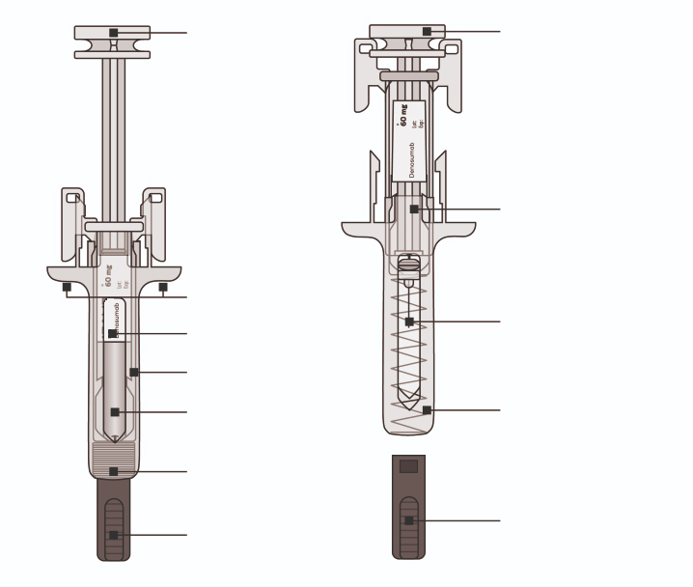
Klip
Klip
Klip nakon uporabe
IZAMBY
IZAMBY
Tijelo štrcaljke
Štitnik igle
Hvatište za prste
Kapica skinuta s igle

Opruga štitnika igle nakon uporabe
Upotrijebljena igla
Kapica na igli
Tijelo štrcaljke nakon uporabe
Opruga štitnika igle
Naljepnica štrcaljke
Slika 1

1. Pripremite se za ubrizgavanje lijeka Izamby

Prikupite pribor
- Na čistu, dobro osvijetljenu radnu površinu stavite pribor potreban za injekciju:
  - kutiju lijeka Izamby s napunjenom štrcaljkom
  - alkoholni tupferi
  - pamučna vata ili jastučić gaze
  - flaster
  - spremnik za oštre predmete

Prilagodite sobnoj temperaturi
- Da bi ubrizgavanje bilo ugodnije, prije primjene ostavite kutiju s napunjenom štrcaljkom na sobnoj temperaturi oko 30 minuta (slika A).
  - Ne pokušavajte zagrijati napunjenu štrcaljku pomoću drugih izvora topline, kao što je vruća voda ili mikrovalna pećnica.
  - Ne ostavljajte napunjenu štrcaljku izloženu izravnoj sunčevoj svjetlosti.
  - Ne tresite napunjenu štrcaljku.
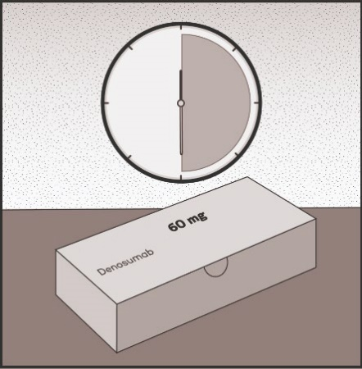
  - Čuvajte napunjenu štrcaljku izvan pogleda i dohvata djece.
30 min
IZAMBY
30
minuta
Slika A

Operite ruke
- Temeljito operite ruke sapunom i vodom (slika B).
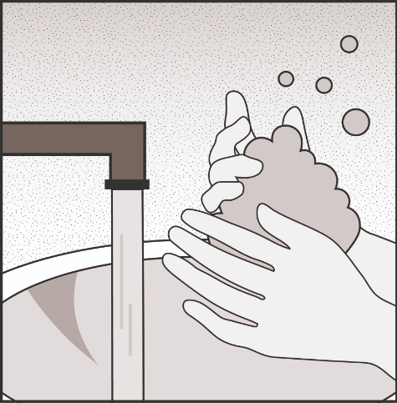
Slika B

Izvadite napunjenu štrcaljku iz kutije
- Otvorite kutiju.
- Uhvatite napunjenu štrcaljku za tijelo (slika C).
- Podignite je iz kutije ravno prema gore.
- Položite štrcaljku na čistu i ravnu radnu površinu.
Iz sigurnosnih razloga:
- Ne hvatajte štrcaljku za klip.
- Ne hvatajte štrcaljku za kapicu igle.

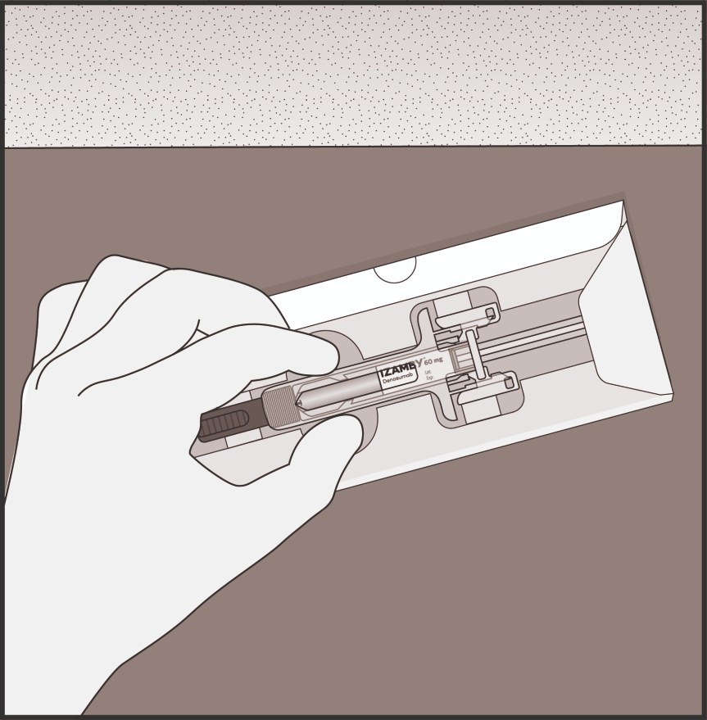

Slika C

Provjerite lijek i napunjenu štrcaljku
- Provjerite je li naziv lijeka „Izamby“ otisnut na naljepnici (slika D).
- Provjerite rok valjanosti otisnut na naljepnici (slika D).
- Provjerite je li lijek bistra, bezbojna do blago žuta otopina (slika D).
- Provjerite da na napunjenoj štrcaljki nema nikakvih oštećenja.

Nemojte upotrijebiti napunjenu štrcaljku ako opazite sljedeće:
- lijek je zamućen ili sadrži čestice
- čini se da je neki dio napukao ili je slomljen
- kapica igle nedostaje ili nije sigurno pričvršćena
- istekao je rok valjanosti naznačen na naljepnici, tj. prošao je zadnji dan navedenog mjeseca.

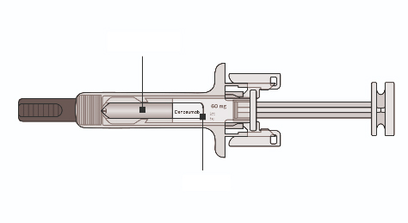
U svim spomenutim slučajevima obratite se svom liječniku ili zdravstvenom radniku.
Naljepnica
IZAMBY
Lijek
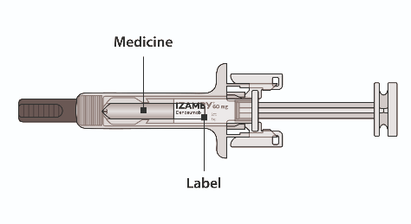
Slika D
Naljepnica

2. Pripremite se

Pripremite mjesto primjene injekcije
- Odaberite mjesto na koje ćete ubrizgati lijek (slika E):
To može biti:
- na gornjem dijelu bedra
- na trbuhu, osim u području od 5 cm oko pupka
- na vanjskom dijelu nadlaktice (samo ako Vam injekciju daje netko drugi).
- Nemojte ubrizgavati lijek u područja na kojima je koža osjetljiva, s modricama, crvena ili otvrdnula. Izbjegavajte ubrizgavati u područja s ožiljcima ili strijama.
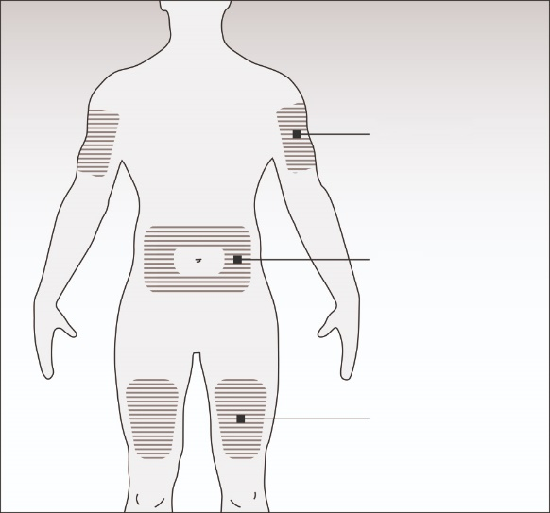
Gornji dio nadlaktice
Bedro
Trbuh

Slika E

Očistite mjesto primjene injekcije
- Mjesto primjene injekcije očistite alkoholnim tupferom (slika F).
- Pustite da se koža osuši.
- Nemojte dodirivati mjesto primjene prije ubrizgavanja.
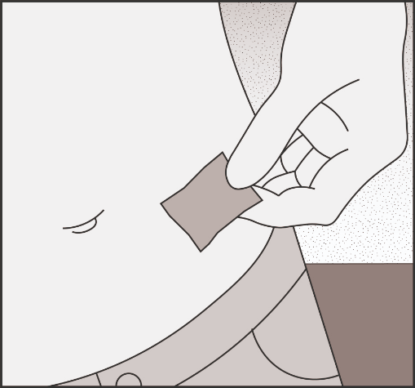

Slika F

Uklonite kapicu s igle
- Pažljivo povucite kapicu s igle ravno prema gore i u smjeru od Vašeg tijela (slika G).
- Bacite kapicu igle.
- Ne pokušavajte vratiti kapicu na iglu.

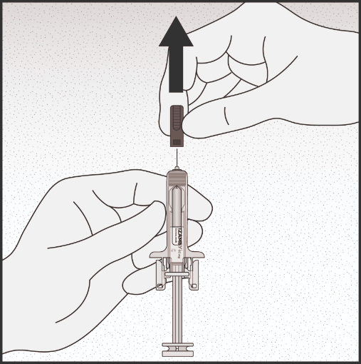
Slika G

3. Ubrizgajte Izamby

Ubodite iglu
- Uhvatite prstima kožu na mjestu primjene injekcije u nabor tako da se dobije čvrsta površina (slika H).
- Nemojte dodirivati očišćeni dio kože.
Napomena: Kada ubrizgavate lijek, važno je da cijelo vrijeme držite kožu u naboru.
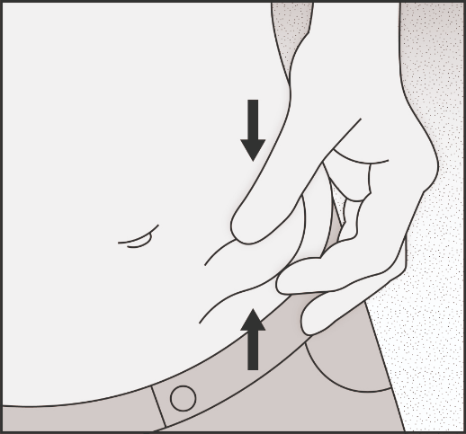
- U nabor kože ubodite iglu pod kutom od 45 do 90 stupnjeva (slika I).
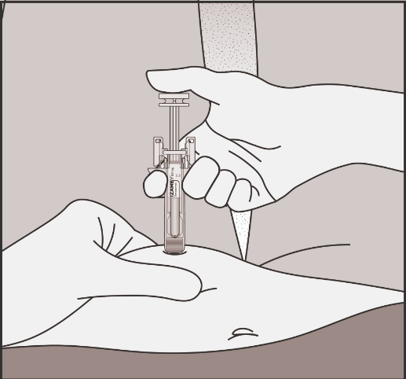
Slika H
Slika I

Ubrizgajte Izamby
- Polako potiskujte klip sve do kraja dok ne ubrizgate svu tekućinu i ispraznite štrcaljku (slika J).
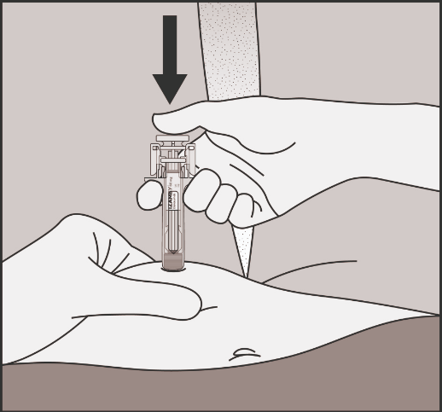
Napomena: Klip mora biti potisnut do kraja kako bi se osiguralo da je ubrizgana cijela doza i da će se aktivirati štitnik igle.
Slika J

Podignite palac s klipa
- Odmaknite palac s klipa kako bi se omogućilo da štitnik igle pokrije iglu (slika K).
- Zatim odmaknite štrcaljku od kože (slika L).
- Otpustite uštipnutu kožu.

Odmah se obratite svom liječniku ili zdravstvenom radniku:
- ako niste ubrizgali cijelu dozu
- ako se nakon ubrizgavanja nije aktivirao štitnik igle.
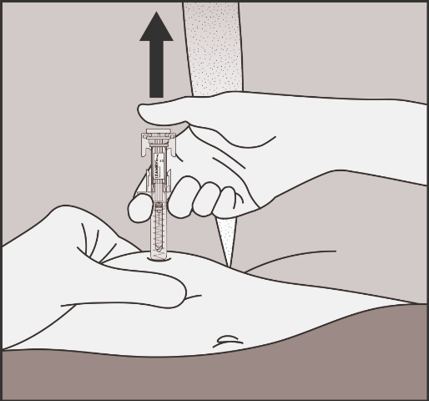
Slika K

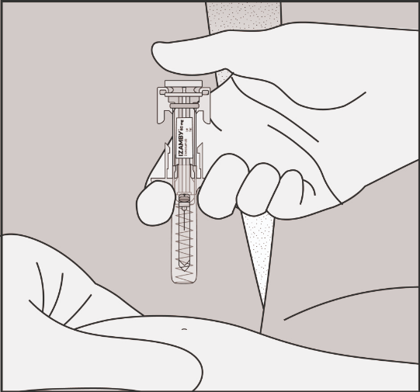
Slika L

4. Odložite Izamby

Odložite štrcaljku
- Bacite upotrijebljenu štrcaljku i ostali pribor u spremnik za oštre predmete (slika M).
Napomena: Lijekove treba zbrinuti u skladu s lokalnim propisima. Pitajte svog liječnika ili zdravstvenog radnika kako baciti lijekove koje više ne koristite. Ove će mjere pomoći u očuvanju okoliša.
- Ne vraćajte kapicu igle na upotrijebljenu štrcaljku.
- Nemojte ponovno upotrijebiti štrcaljku čak i ako nije bio ubrizgan sav lijek.
- Nemojte reciklirati ili bacati napunjene štrcaljke u kućni otpad.
- Štrcaljke i spremnik za oštre predmete držite izvan pogleda i dohvata djece.

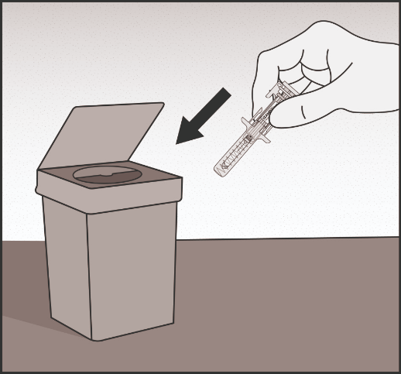
Slika M

Pregledajte mjesto primjene injekcije
- Opazite li da ima krvi, pritisnite mjesto primjene injekcije pamučnom vatom ili jastučićem gaze.
- Nemojte trljati mjesto primjene injekcije. Stavite flaster ako je potrebno.

Zabilježite datum sljedeće injekcije
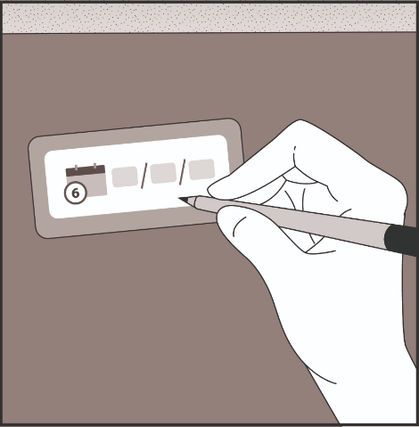
- Zabilježite datum sljedeće injekcije na karticu s podsjetnikom priloženu u pakiranju (slika N).
Slika N

